UNIVERSIDAD TECNOLÓGICA
EMILIANO ZAPATA DEL ESTADO DE MORELOS

DIVISIÓN ACADÉMICA DE TECNOLOGÍAS DE LA INFORMACIÓN Y DISEÑO

IMPLEMENTACIÓN DE TECNOLOGÍA CRM LEAD MACHINE

REPORTE DE ESTADÍA

QUE PARA OBTENER EL GRADO DE:

INGENIERÍA EN DESARROLLO Y GESTIÓN DE SOFTWARE

PRESENTA:
MORONI RODRÍGUEZ BUENO
ASESOR EMPRESARIAL |  | ASESORA UNIVERSITARIA
IBQ. MARIO ALEJANDRO NAVA TRUJILLO |  | ITI. JAZMÍN ISABEL ROGEL ARIZMENDI

EMILIANO ZAPATA, MOR., MAYO DE 2025
CONTENIDO

Índice de figuras
Índice de tablas
Agradecimientos
Resumen
Summary

CAPÍTULO 1. DESCRIPCIÓN DEL PROYECTO 9
1.1 Datos generales de la empresa 9
1.2 Antecedentes del proyecto 9
1.3 Objetivo general 10
1.4 Objetivos específicos 10
1.5 Justificación 11
1.6 Alcances 11
1.7 Restricciones 11
CAPÍTULO 2. MARCO DE REFERENCIA 12
2.1 Conceptos, metodologías y herramientas 12
2.1.1 Conceptos fundamentales de la tecnología de Gestión de relaciones con el cliente (CRM, sigla del inglés Customer Relation Management) 12
Definición CRM 12
Tipos de CRM 13
2.1.2 Conceptos fundamentales de Programación 14
2.1.3 Metodologías usadas en la implementación de tecnologías CRM 17
2.1.4 Herramientas Tecnológicas CRM 20
2.2 Propuesta de solución 25
CAPÍTULO 3. DESARROLLO 27
3.1 Inicio 27
3.2 Planeación 28
3.3 Ejecución 28
3.4 Control 51
3.5 Cierre 52
CAPÍTULO 4. CONCLUSIONES 54
4.1 Cumplimiento de objetivos 54
4.2 Resultados 54
4.3 Contribuciones 54

REFERENCIAS

ANEXOS

ÍNDICE DE FIGURAS

Figura 1.1 Logotipo de la empresa (netus.mx, 2025) 10
Figura 2.1 Ejemplo metodología en cascada (Sarah Laoyan, 2025) 19
Figura 3.1 Datos del formulario en formato JSON 30
Figura 3.2 Pagina de aterrizaje desplegada 31
Figura 3.3 Flujo de trabajo de invitación al seminario web 32
Figura 3.4 Flujo de trabajo de recordatorios al seminario web 34
Figura 3.5 Habilitación de API Google My Business 35
Figura 3.6 Formulario de reseña negativa 36
Figura 3.7 Reseñas de Google 36
Figura 3.8 Flujo de trabajo automatización de invitación a reseñar servicio 38
Figura 3.9 Configuración webhook dede Zoho 39
Figura 3.10 Inbound webhook 40
Figura 3.11 Datos recibidos por el webhook 40
Figura 3.12 Interfaz gráfica ConversationAI 41
Figura 3.13 Habilitación API Google Calendar 42
Figura 3.14 Instalación Node.js 43
Figura 3.15 Versiones de NPM y de Node.js 43
Figura 3.16 Instalación de dependencias 44
Figura 3.17 Ejemplo de Variables de entorno 44
Figura 3.18 Configuración inicial del servidor 45
Figura 3.19 Código de autenticación en Google Calendar 46
Figura 3.20 Código de implementación del webhook 47
Figura 3.21 Función para obtener los hoarios disponibles 49
Figura 3.22 Función para calcular espacios disponibles 50
Figura 3.23 Formateo a texto e inicio del servidor 51
Figura 3.24 Agendamiento de cita por WhatsApp 52

ÍNDICE DE TABLAS

Tabla 3.1 Involucrados y sus funciones 27

AGRADECIMIENTOS

Texto libre escrito por el estudiante.

RESUMEN

El presente informe describe el desarrollo e implementación del proyecto basado en la tecnología CRM Lead Machine, con el objetivo de optimizar los procesos de gestión relacionados con los clientes.

En el Capítulo 1, se establecen los fundamentos del proyecto, ofreciendo una visión general del mismo, así como los objetivos que se pretenden alcanzar. También se presentan los datos generales de la empresa Netus.

En el Capítulo 2, se abordan las metodologías y conceptos clave necesarios para llevar a cabo la solución propuesta. Se ofrece una panorámica teórica de las tecnologías empleadas en la implementación del CRM Lead Machine. Este capítulo incluye los conceptos básicos de CRM (Customer Relationship Management), metodologías para el desarrollo de proyectos de CRM y las herramientas tecnológicas utilizadas en este tipo de proyectos.

El Capítulo 3 detalla las distintas etapas del proyecto, desde la reunión inicial donde surgió la idea, hasta el análisis de qué haría la tecnología Lead Machine, cómo lo haría y qué herramientas serían necesarias para su implementación.

En la sección de Planeación, se definieron las tareas necesarias para alcanzar los objetivos específicos, utilizando un tablero Kanban. En la sección de Ejecución, se describe paso a paso cómo se implementó la tecnología CRM para cumplir con los objetivos planteados. En la sección de Control, se documentan las reuniones de seguimiento para evaluar el progreso del proyecto.

Finalmente, en la sección de Cierre, se presentan los resultados obtenidos de forma satisfactoria, así como la documentación relacionada con la planeación del proyecto.

En el Capítulo 4, se concluye que los objetivos fueron cumplidos exitosamente mediante la implementación de Lead Machine. Se logró automatizar la invitación a seminarios web, establecer una campaña de reputación, sincronizar datos entre Zoho y Lead Machine, y desarrollar un chatbot para agendar citas. Los resultados obtenidos fueron exitosos, lo que abre la posibilidad de reutilizar esta tecnología en futuros proyectos con requisitos similares.

SUMMARY

This report describes the development and implementation of the project based on the Lead Machine CRM technology, aiming to optimize customer management processes.

Chapter 1 lays the foundation of the project, providing a general overview as well as the objectives to be achieved. It also introduces the general information of the company Netus.

Chapter 2 covers the key methodologies and concepts necessary for the proposed solution. It provides a theoretical overview of the technologies involved in the implementation of the Lead Machine CRM. This chapter explains basic CRM (Customer Relationship Management) concepts, CRM project development methodologies, and technological tools used in such projects.

Chapter 3 describes the different stages of the project, starting from the initial meeting where the idea emerged, followed by the analysis of what Lead Machine would do, how it would work, and which tools would be used to implement the project.

In the Planning section, the tasks required to meet the specific objectives were defined using a Kanban board. The Execution section outlines, step by step, how the CRM technology was implemented to fulfill the project goals. The Control section documents the follow-up meetings held to assess project progress.

Finally, in the Closure section, the results were delivered satisfactorily, along with the relevant project planning documentation.

Chapter 4 concludes that the project objectives were successfully achieved through the implementation of Lead Machine. The solution enabled automation of webinar invitations, the launch of a reputation campaign, synchronization of data between Zoho and Lead Machine, and the development of a chatbot to schedule appointments. The successful outcomes suggest that this technology can be effectively reused in future projects with similar needs.

DESCRIPCIÓN DEL PROYECTO

Datos generales de la empresa

NetUs es una agencia de marketing digital especializada en tecnología. Se enfoca en transformar la manera en que los agentes de seguros captan, convierten y gestionan prospectos a clientes, utilizando tecnología avanzada, inteligencia artificial y procesos automatizados, en la Figura 1.1 se muestra el logo de la empresa.


Figura 1.1 Logotipo de la empresa (netus.mx, 2025)

NetUs se ubica en Calle 1 Norte #101 Mza. 19 U.H. Narciso Mendoza C.P. 62578, NetUs es una empresa pequeña cuenta actualmente con 8 empleados, los cuales se dividen las áreas de: desarrollo y automatización, creación de contenido y publicidad.

El objetivo de NetUs es ayudar a los agentes de seguros a implementar el sistema automatizado de prospección para incrementar ventas y, en consecuencia, proteger el patrimonio de sus clientes.

Este proyecto se llevará a cabo bajo la supervisión del ingeniero Mario Nava, que actualmente desempeña el cargo de “Marketing and automation strategist”.

Antecedentes del proyecto

Actualmente, los agentes de seguros enfrentan desafíos en la captación y gestión eficiente de prospectos de clientes, lo que puede afectar su tasa de conversión y la optimización de sus estrategias comerciales. A medida que el mercado se vuelve más competitivo, se vuelve fundamental el contar con herramientas que permitan automatizar procesos, personalizar la comunicación y mejorar el seguimiento de clientes potenciales.

Debido a esto, la empresa NetUs requirió la implementación de “Lead Machine”, una tecnología de gestión de relaciones con el cliente (Customer Relationship Management, por sus siglas en inglés, CRM) basada en inteligencia artificial que optimiza la administración de prospectos y clientes mediante la automatización de tareas y el análisis de datos.

Con esta solución, se busca mejorar la eficiencia de los agentes de seguros, al reducir el tiempo de respuesta, reducir los errores humanos y maximizar las oportunidades de conversión a través de estrategias personalizadas y segmentadas.

Objetivo general

Implementar la tecnología todo en uno Lead Machine para optimizar la gestión de prospectos y clientes en el sector asegurador, mediante la automatización de procesos, la personalización de la comunicación y la integración con estrategias de marketing digital, con el fin de mejorar la eficiencia operativa, incrementar la conversión de prospectos y fortalecer la relación con los clientes.

Objetivos específicos

- Diseño de páginas de aterrizaje para registrarse a seminarios web impartidos por la empresa.
- Automatizar el envió de invitaciones y recordatorios a los seminarios web.
- Sincronización entre plataformas de la empresa por medio de webhooks.
- Entrenamiento de chatbot para mejorar la eficacia en la comunicación con el cliente.

Justificación

La eficiencia y la eficacia son fundamentales en cualquier empresa o negocio, al ser NetUs una empresa con pocos empleados es necesario optimizar los recursos que se tienen al máximo, al automatizar ciertos procesos manuales se espera reducir el tiempo de ejecución de estas tareas y reducir el error humano al garantizar la integridad de los datos y de la ejecución de las tareas, a su vez esto mejorara la efectividad de las estrategias de marketing y ventas.

Alcances

- Se automatizará el proceso de invitación y registro a seminarios web.
- Se utilizarán herramientas las herramientas proporcionadas por la empresa para implementar la automatización de procesos.
- El desarrollo será web por lo que se requiere conexión a internet en todo momento.

Restricciones

- No se borrará o alterará ningún registro de la base de datos, sin la autorización previa del encargado de estadías.
- No se utilizarán funciones de pago ofrecidas por Gohightlevel o Zoho sin previa autorización.
- Solo se usará el lenguaje de programación Deluge y Java Script dentro de la plataforma de Zoho.

MARCO DE REFERENCIA

Conceptos, metodologías y herramientas

Para tener una idea clara del entorno en el que se lleva a cabo este proyecto, es
importante familiarizarse con los fundamentos sobre los cuales se basará. Por esta
razón, en esta sección se proporcionan los conceptos teóricos necesarios para dar
inicio a la fase de creación.

Conceptos fundamentales de la tecnología de Gestión de relaciones con el cliente (CRM, sigla del inglés Customer Relation Management)

En un entorno empresarial cada vez más competitivo y centrado en el cliente, la tecnología de Gestión de Relaciones con el Cliente (CRM) se ha consolidado como una herramienta indispensable para optimizar procesos, potenciar la toma de decisiones estratégicas y fortalecer la lealtad del cliente. En este apartado, se abordarán los conceptos esenciales del CRM, desde su definición operativa hasta su clasificación en función de los objetivos empresariales (operativo, analítico y colaborativo).

Definición CRM

Un CRM se puede definir como un sistema que recopila, vincula y analiza todos los datos de los clientes, incluida la información de contacto, las interacciones con los representantes de la empresa, las compras, las solicitudes de servicio, los activos y los presupuestos/propuestas. El sistema permite entonces a los usuarios acceder a esos datos y comprender lo que ocurrió en cada punto de contacto. Gracias a este conocimiento, se desarrolla un perfil completo del cliente y se construye una sólida relación con él (Oracle, 2025).

Tipos de CRM

Los sistemas CRM se clasifican de forma diferente, debido a la gran amplitud y profundidad de las necesidades de las empresas. Lo que una empresa puede necesitar de un CRM puede ser muy distinto de lo que otra compañía puede necesitar, incluso si se encuentran en la misma industria o región geográfica, de acuerdo a sus características se pueden clasificar en los siguientes tipos.
CRM operativo: Un CRM operativo agiliza y simplifica los principales procesos de negocio de una empresa. Al hacerlo, abarca el marketing, las ventas y el servicio al cliente, lo que ayuda a las compañías a generar oportunidades potenciales y convertirlas en contactos. También proporciona la infraestructura de servicio a la cliente necesaria para satisfacer y retener a los clientes (Oracle, 2025).

CRM analítico: Un CRM analítico (también conocido como CRM-A) es una herramienta estratégica que se enfoca en la recopilación, procesamiento y análisis de datos masivos (big data) vinculados a los clientes. A diferencia de los CRM operativos, su objetivo principal no es gestionar interacciones diarias, sino generar insights profundos mediante técnicas avanzadas de analítica, inteligencia artificial y reporting integrado.

Al integrar tecnologías como machine learning o minería de datos, el CRM analítico no solo mejora la experiencia del cliente, sino que también potencia la rentabilidad del negocio al convertir información cruda en acciones concretas y oportunidades de crecimiento.

CRM colaborativo: Un CRM colaborativo conecta a diferentes equipos de una empresa (ventas, marketing, atención al cliente, logística) en una misma plataforma, permitiéndoles compartir información en tiempo real y coordinar acciones.

Conceptos fundamentales de Programación

La programación es una disciplina esencial en la informática que permite diseñar y desarrollar soluciones computacionales mediante la creación de algoritmos y su implementación en código. Es el proceso de diseñar, codificar, depurar y mantener conjuntos de instrucciones que una computadora puede ejecutar para realizar tareas específicas, (Harold Abenson,1996) menciona que la programación no se limita a escribir código, sino que implica la estructuración de procesos computacionales que manipulan datos para resolver problemas. Según (Dijkstra 1972), la programación no es solo cuestión de escribir código, sino de pensar en estructuras y algoritmos eficientes.

Algoritmos

Un algoritmo es un conjunto finito y ordenado de pasos o instrucciones que resuelven un problema. Son la base de la programación, ya que describen la lógica que seguirá un programa para procesar datos y generar resultados. (Knuth, 1997) define los algoritmos como un conjunto de reglas bien definidas para realizar una tarea computacional.

Lenguajes de Programación

Son herramientas formales utilizadas para escribir algoritmos en un formato que una computadora pueda interpretar y ejecutar. Se dividen en lenguajes de bajo nivel (como ensamblador) y de alto nivel (como Python, Java, C++, entre otros). Como menciona (Kernighan y Ritchie, 1988), un buen lenguaje de programación debe ser simple, expresivo y eficiente.

Estructuras de Control

Las estructuras de control son mecanismos que permiten modificar el flujo de ejecución del programa. Se dividen en:

- Secuenciales: Se ejecutan línea por línea en orden.
- Condicionales: Permiten tomar decisiones mediante estructuras como if-else o switch.
- Iterativas o Bucles: Repiten un conjunto de instrucciones mientras se cumpla una condición, como for, while o do-while.

Tipos de programación

Existen distintos modelos de programación, cada uno posee su propio enfoque y conjunto de técnicas. Algunos de los tipos de programación más comunes son:

- Programación Imperativa: Enfoque basado en instrucciones secuenciales que modifican el estado del programa. Se centra en el cómo resolver un problema, detallando paso a paso las operaciones. Como señalan (Kernighan y Ritchie, 1988), su fuerza radica en el control preciso sobre el hardware y la memoria.
- Programación Orientada a Objetos (POO): Organiza el código en objetos que encapsulan datos y comportamientos. Sus pilares la encapsulación, herencia y polimorfismo permiten modelar sistemas del mundo real. (Gamma et al.,1994) enfatizan que la Programación Orientada a Objetos facilita la reutilización y escalabilidad del software.
- Programación funciona: Se fundamenta en el concepto de tratar la computación como la evaluación de funciones matemáticas, evitando el cambio de estado y la mutabilidad de los datos. Por ello, en la programación funcional, los programas se construyen mediante la composición de funciones, lo que permite un enfoque más declarativo y menos centrado en la manipulación directa de datos, (Abelson y Sussman, 1996) afirman que su enfoque inmutable garantiza mayor predictibilidad en entornos concurrentes.
- Programación lógica: Se sustenta en el uso de la lógica formal y la inferencia para resolver problemas. En este enfoque, los programas se construyen mediante la especificación de hechos y reglas, y luego se utiliza un motor de inferencia para deducir conclusiones a partir de estas reglas y hechos. La programación lógica es especialmente adecuada para resolver problemas que implican razonamiento y manipulación simbólica.
- Programación declarativa: Este enfoque de programación se centra en describir qué se debe lograr en un programa, en lugar de como lograrlo. Esto significa que, en vez de dar una serie de instrucciones detalladas paso a paso, en la programación declarativa se proporciona una especificación de lo que se desea obtener, permitiendo que el sistema o el lenguaje de programación se encargue de determinar cómo se llevará a cabo la ejecución, (Hughes, 1989) destaca que permite resolver problemas complejos con código más conciso y menos propenso a errores.
- Programación en Bloques: Enfoque visual para crear código ensamblando bloques gráficos. Según (Resnick, 2009), democratiza el aprendizaje de la lógica computacional, especialmente en niños y principiantes.
- Programación orientada a eventos: Se ocupa del manejo de eventos en un programa. En este modelo, un evento es cualquier acción o suceso que ocurre en el sistema, como una acción del usuario, un cambio de estado o una interacción con el entorno. Es utilizado usualmente en aplicaciones que necesitan responder a interacciones del usuario en tiempo real, como interfaces gráficas de usuario, videojuegos y sistemas interactivos. (Bass et al., 2013) destacan que este paradigma es esencial para interfaces interactivas y sistemas que requieren respuesta inmediata, como aplicaciones de chat o “dashboards” en tiempo real.

Metodologías usadas en la implementación de tecnologías CRM

(Avison y Fitzgerald,1995) definen una metodología es una colección de procedimientos, técnicas, herramientas y documentos auxiliares que ayudan a los desarrolladores de software en sus esfuerzos por implementar nuevos sistemas de información. Una metodología está formada por fases, cada una de las cuales puede dividirse en subfases, guiando a los desarrolladores de sistemas en la elección de las técnicas más apropiadas en cada etapa del proyecto. Además, permite planificar, gestionar, controlar y evaluar el desarrollo del sistema.
La implementación de tecnologías CRM en una organización requiere un enfoque estructurado que garantice su éxito y alineación con los objetivos estratégicos del negocio. Para ello, se emplean diversas metodologías que facilitan esta implementación, asegurando una transición eficiente hacia el nuevo sistema, minimizando riesgos y maximizando el retorno de inversión (ROI).

A continuación, se presentan algunas de las metodologías más utilizadas en la implementación de tecnologías CRM:

Metodología en Cascada

La metodología en cascada es un enfoque secuencial que sigue un proceso estructurado de planificación, diseño, implementación, prueba y despliegue. En la implementación de CRM, esta metodología se utiliza cuando los requisitos están bien definidos desde el inicio y no se espera que cambien significativamente a lo largo del proyecto. La metodología waterfall, por lo general se visualiza en forma de diagrama de flujo o de Gantt. Se la llama waterfall o cascada porque cada tarea cae en cascada sobre el paso siguiente. En un diagrama de Gantt se puede ver cómo la fase anterior cae en cascada sobre la siguiente. En la Figura 2.1 se muestra un ejemplo de esta metodología.

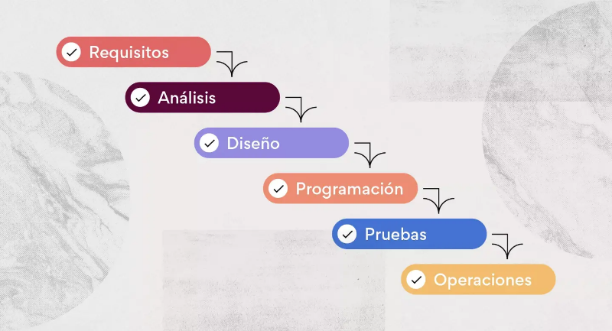
Figura 2.1 Ejemplo metodología en cascada (Sarah Laoyan, 2025)

Ventajas del modelo en cascada:

- Requiere menos coordinación debido a que los procesos son secuenciales, con fases claramente definidas.
- Tener claramente definidas las fases del proyecto ayuda a definir con precisión las dependencias del trabajo.
- El coste del proyecto se puede estimar una vez definidos los requisitos.
- Permite centrarse mejor en la documentación de diseños y requisitos.
- La fase de diseño es más metódica y estructurada, antes de escribir cualquier software.

Inconvenientes del modelo en cascada:

- Es más difícil dividir y compartir el trabajo debido a que las secuencias de fases son más estrictas y los equipos están más especializados.
- Hay riesgo de pérdida de tiempo debido a retrasos y contratiempos durante las transiciones de fase a fase.
- Supone tener en cuenta requisitos de contratación adicionales para configurar equipos de fase especializados, mientras que la metodología ágil fomenta equipos más multifuncionales.
- Más sobrecarga de comunicación durante la entrega entre transiciones de fase.
- Es posible que la propiedad y la implicación en el producto no sean tan sólidas como las que ofrece la metodología ágil, ya que la atención se centra en la fase actual.

Metodología Ágil (Scrum y Kanban)

(Dan Radigan, 2021) menciona que las metodologías ágiles, como Scrum y Kanban, son ampliamente utilizadas en la implementación de CRM debido a su flexibilidad y enfoque iterativo. Estas metodologías permiten desarrollar el sistema en ciclos cortos (sprints), obteniendo retroalimentación constante de los usuarios y ajustando el proyecto según sus necesidades.

Ventajas de la gestión de proyectos ágil:

- Ciclos de feedback más rápidos.
- Los problemas se identifican más temprano.
- Mayor potencial de satisfacción del cliente.
- El tiempo de salida al mercado mejora drásticamente.
- Mayor visibilidad y responsabilidad.
- Los equipos dedicados mejoran la productividad con el tiempo.
- Priorización flexible centrada en la entrega de valor.

Inconvenientes de la metodología ágil:

- Es posible que las dependencias críticas entre proyectos y rutas no estén tan claramente definidas como con el modelo en cascada.
- Costo extra de la curva de aprendizaje organizativa.
- Implementar una ejecución verdaderamente ágil con una canalización de implementación continua supone muchas dependencias técnicas y costos de ingeniería.

Herramientas Tecnológicas CRM

Las herramientas tecnológicas CRM (Customer Relationship Management) permiten a las empresas gestionar eficientemente sus relaciones con los clientes, automatizar procesos comerciales y mejorar la experiencia del usuario. Estas soluciones varían en funcionalidad, desde la automatización de ventas hasta la analítica avanzada e integración con otras plataformas.

A continuación, se presentan algunas de las herramientas CRM más utilizadas en el mercado:

Automatizaciones

De acuerdo con (RedHat, 2023) La automatización consiste en usar la tecnología para realizar tareas con muy poca intervención humana. Se puede implementar en cualquier sector en el que se lleven a cabo tareas repetitivas. Sin embargo, es más común en aquellos relacionados con la fabricación, la robótica y los automóviles, así como en los sistemas de TI.

Webhooks

De acuerdo con (RedHat, 2024) un webhook consiste en una comunicación ligera basada en eventos que envía datos automáticamente entre las aplicaciones a través del protocolo HTTP. Los webhooks, que se activan por eventos específicos, automatizan la comunicación entre las interfaces de programación de aplicaciones (API) y se pueden utilizar para ejecutar flujos de trabajo, como en los entornos de GitOps.

Los webhooks ofrecen los siguientes beneficios:

- Eliminan la necesidad de efectuar consultas: Esto permite que la aplicación cliente pueda ahorrar recursos.
- Se configuran rápidamente: Si una aplicación es compatible con los webhooks, se pueden configurar fácilmente a través de la interfaz de usuario de la aplicación servidor. Aquí es donde introduces la URL del webhook de tu aplicación y estableces algunos parámetros básicos, como el evento que te interesa.
- Automatizan la transferencia de los datos: La carga útil se envía ni bien se produce el evento específico en la aplicación servidor, por lo que es el evento el que inicia el intercambio, el cual se produce de manera casi instantánea, al igual que las transferencias de datos del servidor al cliente.
- Son apropiados para cargas útiles ligeras y específicas: Los webhooks confían en que el servidor determinará la cantidad de datos que debe enviar y que el cliente interpretará la carga útil y la utilizará de forma productiva. Dado que el cliente no controla el momento exacto en que se realiza la transferencia de datos ni su tamaño, los webhooks se ocupan de pequeñas cantidades de información entre dos extremos, por lo general a través de notificaciones.

Inteligencia Artificial

(Salesforce, 2024) define la inteligencia artificial como un software de inteligencia artificial es una herramienta capaz de reproducir el comportamiento humano gracias a que puede aprender, analizar, comunicarse, adaptarse a patrones utilizando los datos que recoge. Un chatbot puede ser un buen ejemplo. De esa manera, la IA, como también se la conoce, puede realizar tareas, interpretar información, ajustar procesos automáticamente e incluso racionalizar y entregar insights.
Algunas de las aplicaciones más destacadas de la IA en CRM incluyen:

- Chatbots inteligentes: Responden automáticamente a preguntas de clientes, optimizando la atención y reduciendo tiempos de espera.
- Análisis predictivo: Identifica patrones en el comportamiento de los clientes para predecir tendencias y mejorar la toma de decisiones.
- Personalización de la experiencia del cliente: Ajusta dinámicamente las interacciones con base en el historial y preferencias del usuario.
- Optimización de automatizaciones: Mejora la eficiencia de flujos de trabajo al aprender y adaptarse a la dinámica operativa de la empresa.

Snapshots

(David Areales, 2023) menciona que los snapshots, también conocidos como copias instantáneas, son una tecnología utilizada para proteger y gestionar datos en sistemas de alta disponibilidad. Se trata de imágenes congeladas del estado de los datos en un momento determinado, capturando tanto los archivos como los metadatos asociados.

Estas copias proporcionan un punto de referencia para restaurar o revertir a un estado anterior en caso de pérdida o corrupción de datos.

Los snapshots ofrecen las siguientes ventajas en sistemas de alta disponibilidad:

- Recuperación rápida: Los snapshots permiten restaurar los datos a un estado previo en cuestión de segundos. Esto agiliza el proceso de recuperación y minimiza el tiempo de inactividad en caso de incidentes.
- Consistencia de los datos: Al capturar una instantánea en un punto en el tiempo, se asegura la consistencia de los datos, evitando la pérdida de información debido a escrituras simultáneas o procesos en curso.
- Ahorro de espacio: A diferencia de las copias de seguridad tradicionales, que requieren duplicar todos los datos, estos solo almacenan las diferencias entre el estado anterior y el estado actual. Esto resulta en un uso eficiente del espacio de almacenamiento.

Chatbots

(IBM, 2025) nos describe que un chatbot un programa informático que simula la conversación humana con un usuario final. Los chatbots modernos utilizan cada vez más técnicas de IA conversacional, como el procesamiento de lenguaje natural (PLN), para comprender las preguntas de los usuarios y automatizar las respuestas.

Los casos de uso característicos son:

- Asistencia oportuna y siempre activa para problemas de atención al cliente o recursos humanos.
- Recomendaciones personalizadas en un contexto de comercio electrónico.
- Promoción de productos y servicios con marketing de chatbot.
- Definición de campos dentro de formularios y aplicaciones financieras.
- Admisión y programación de citas para consultorios de atención médica.
- Recordatorios automáticos para tareas basadas en el tiempo o la ubicación.

Deluge

Deluge (acrónimo de Data Enriched Language for the Universal Grid Environment) es un lenguaje de scripting de bajo código (low-code) desarrollado por Zoho Corporation para automatizar flujos de trabajo, personalizar aplicaciones y crear integraciones dentro del ecosistema Zoho (CRM, Creator, Books, etcétera). Su diseño está orientado a usuarios técnicos y no técnicos, permitiendo construir soluciones complejas sin requerir conocimientos profundos de programación tradiciona.

Deluge es un lenguaje declarativo y visual que simplifica la creación de lógica empresarial mediante una sintaxis cercana al lenguaje natural. Según (Zoho Creator Documentation,2023), Deluge abstrae la complejidad del código tradicional, permitiendo enfocarse en la resolución de problemas empresariales.

API

Según (Amazon, 2025) las API son mecanismos que permiten a dos componentes de software comunicarse entre sí mediante un conjunto de definiciones y protocolos.

API significa “interfaz de programación de aplicaciones”. En el contexto de las API, la palabra aplicación se refiere a cualquier software con una función distinta. La interfaz puede considerarse como un contrato de servicio entre dos aplicaciones. Este contrato define cómo se comunican entre sí mediante solicitudes y respuestas. La documentación de su API contiene información sobre cómo los desarrolladores deben estructurar esas solicitudes y respuestas.
La arquitectura de las API suele explicarse en términos de cliente y servidor. La aplicación que envía la solicitud se llama cliente, y la que envía la respuesta se llama servidor. En el ejemplo del tiempo, la base de datos meteorológicos del instituto es el servidor y la aplicación móvil es el cliente.

Las API pueden funcionar de cuatro maneras diferentes, según el momento y el motivo de su creación.

API de SOAP: Estas API utilizan el protocolo simple de acceso a objetos. El cliente y el servidor intercambian mensajes mediante XML. Se trata de una API menos flexible que era más popular en el pasado.

API de RPC: Estas API se denominan llamadas a procedimientos remotos. El cliente completa una función (o procedimiento) en el servidor, y el servidor devuelve el resultado al cliente.

API de WebSocket: La API de WebSocket es otro desarrollo moderno de la API web que utiliza objetos JSON para transmitir datos. La API de WebSocket admite la comunicación bidireccional entre las aplicaciones cliente y el servidor. El servidor puede enviar mensajes de devolución de llamada a los clientes conectados, por lo que es más eficiente que la API de REST.

API de REST: Estas son las API más populares y flexibles que se encuentran en la web actualmente. El cliente envía las solicitudes al servidor como datos. El servidor utiliza esta entrada del cliente para iniciar funciones internas y devuelve los datos de salida al cliente. Veamos las API de REST con más detalle a continuación.

Propuesta de solución

Después de analizar las necesidades del cliente y las herramientas con las que cuenta la empresa se tomó la decisión de usar tanto la metodología Kanban así como la metodología SKRUM esto debido a la comunicación que hay en la metodología SKRUM al llevar a diario reuniones cortas donde se dan informes breves y se comunican necesidades así como una reunión de mayor duración una vez a la semana además el tablero Kanban permite al equipo conocer la fase de desarrollo en la que se encuentra y las tareas que se ya se han realizado.

Se tomó la decisión de utilizar el software de la empresa “Lead Machine” para realizar automatizaciones sencillas como el automatizar recordatorios de email y “WhatsApp” usar HTML con JavaScript para el diseño web y el uso del lenguaje deluge para el manejo de datos y finalmente se decidió usar webhooks parala transferencia de estos entre plataformas.

Finalmente se optó por utilizar la Inteligencia Artificial con la que cuenta la plataforma para responder mensajes y agendar citas por “WhatsApp” sin embargo debido a las limitantes que aún tiene esta Inteligencia Artificial se ha optado por automatizar las respuestas mediante una automatización de mensajes una vez que el cliente objetivo solicite uno de los planes con los que cuenta la empresa y mediante la API de Google calendar conectarse al calendario del agente asignado buscar disponibilidad y mediante un weebhook recibir la disponibilidad para agendar una cita .

DESARROLLO

Inicio

En la reunión entre el alumno y el asesor empresarial se discutieron las diversas problemáticas de la empresa, destacando la falta de eficiencia en la ejecución de tareas repetitivas de forma manual. Como parte de la sesión, se presentó al alumno la plataforma “Lead Machine” y se ofreció una visión general de sus herramientas y funcionalidades.

Durante la reunión se abordaron los siguientes puntos:

- Objetivo del proyecto.
- Funcionalidad del proyecto.
- Recursos disponibles.

Tabla 3.1 Involucrados y sus funciones
INVOLUCRADOS EN EL PROYECTO
Nombre de la persona | Función
Dra. Martha Fabiola Wences Díaz |  | Sponsor  Interno
IBQ. Mario Alejandro Nava Trujillo |  | Cliente  Externo
ITI. Jazmín Rogel Arizmendi |  | Asesor  Interno
Moroni Rodríguez Bueno |  | Administrador del proyecto  Interno

Planeación

El primer paso en la planificación del proyecto fue la definición de sus requerimientos. Para ello, se llevó a cabo una reunión con el cliente, en la que se discutieron los objetivos del proyecto, los requisitos funcionales y no funcionales, así como el presupuesto disponible.

A continuación, se elaboró el Project Charter, un documento que formaliza la existencia del proyecto y otorga autoridad al director para gestionar los recursos de la compañía en su ejecución. En este documento se establecieron el propósito, el alcance y los objetivos del proyecto, en colaboración con el cliente y el equipo de trabajo. Tras su finalización, el Project Charter fue aprobado por ambas partes.

Para facilitar la organización del trabajo, se creó una checklist con el fin de dividir el proyecto en tareas específicas, asegurando una distribución clara y eficiente de las actividades.

Finalmente, se diseñaron los diagramas de flujo correspondientes y se organizaron las tareas en el tablero Kanban, permitiendo un mejor seguimiento y gestión del desarrollo del proyecto.

Ejecución

Lo primero que el estudiante tuvo que realizar fue un análisis de las herramientas con las con las que se contaba, y las áreas donde se implementaría la tecnología “Lead Machine” estas se dividen en las siguientes áreas:

- Automatizar seminarios web
- Campaña de reputación
- Sincronizar datos entre plataformas Zoho y “Lead Machine”
- Entrenar Chatbot para agendar citas de asesoría virtual
Automatización de seminarios web

El primer paso en la automatización de los seminarios web fue la creación de una página de aterrizaje destinada a captar el interés de los usuarios y permitir su registro en el evento. Para ello, se diseñó la interfaz en HTML5 utilizando la biblioteca Bootstrap 5, aprovechando su sistema de rejillas (grid) y componentes predefinidos para garantizar un diseño responsivo y visualmente coherente en dispositivos móviles y escritorio. La estructura de HTML5 incluyó etiquetas como <form>, <input type="email"> y <section>, mejorando la accesibilidad y optimización para motores de búsqueda.

La lógica de interacción se desarrolló en JavaScript vanilla, integrando validaciones en tiempo real para campos como correo electrónico y número de teléfono.Para gestionar el envío de datos, se implementó la librería Axios, que permitió realizar solicitudes HTTP asíncronas con manejo de errores mediante bloques try/catch. Los datos del formulario, estructurados en formato JSON, incluían pares clave-valor como se muestra en la Figura 3.1.

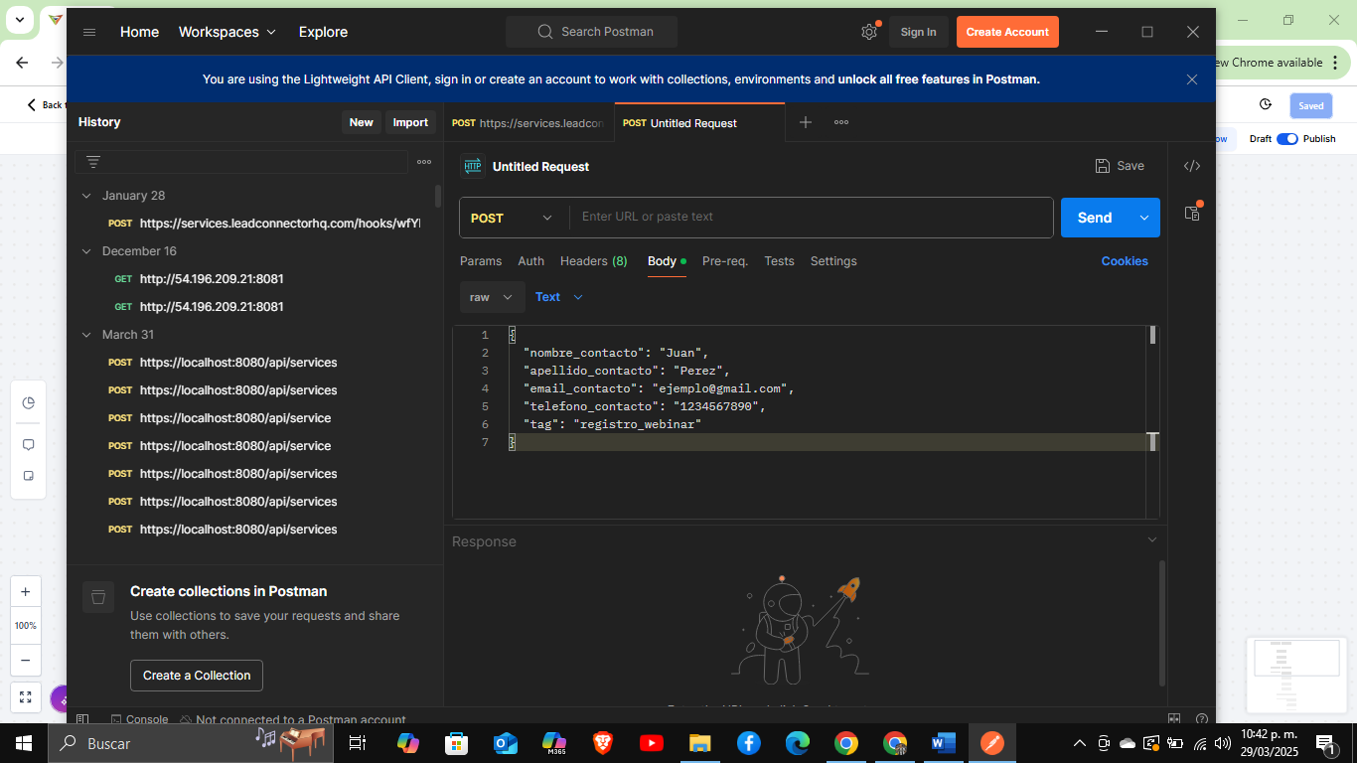
Figura 3.1 Datos del formulario en formato JSON

Este proceso se llevó a cabo mediante una solicitud POST a la API de Lead Machine, configurando encabezados específicos (Content-Type: application/json, Authorization: Bearer <token>) y manejando respuestas del servidor siguiendo los estandares. Por ejemplo, ante un código de estado 201 Created, se muestra un modal de confirmación diseñado con Bootstrap; si ocurría un error 400 Bad Request, se desplegaba un mensaje indicando campos incompletos.
La página se desarrolló en Visual Studio Code, utilizando extensiones como Live Server para previsualizar cambios en tiempo real y Prettier para formatear el código automáticamente. Una vez finalizada, se desplegó en Lead Machine como un sitio estático, subiendo los archivos HTML, CSS y JS directamente a la plataforma. Esto permitió vincularla a un dominio público, gracias a la integración simplificada de DNS que ofrece Lead Machine en la figura 3.2 se muestra parte de la página de aterrizaje desplegada.

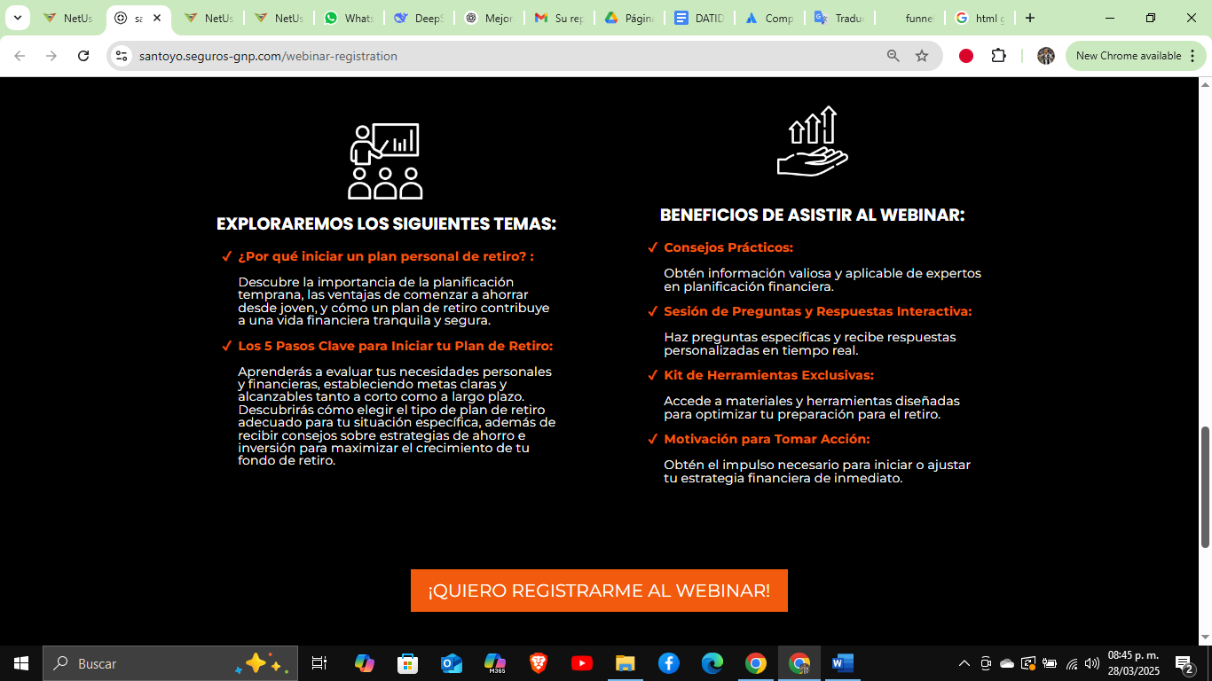
Figura 3.2 Pagina de aterrizaje desplegada

El siguiente paso en la automatización consistió en la configuración de una campaña de marketing para promocionar el seminario web entre los usuarios registrados en la base de datos de la empresa. Para ello, se definió un trigger basado en el atributo personalizado invitación_ppr, el cual se activaba automáticamente cuando este atributo es asignado a un usuario, ya sea mediante integraciones con el CRM en la que los usuarios hayan mostrado interés en el plan de seguros y hayan realizado algún registro o acciones manuales del equipo donde segmente a los usuarios que tenga atributos relacionados con el plan personal de retiro (PPR). Este trigger funciona como el punto de partida de la automatización, garantizando que solo los usuarios segmentados recibieran las plantillas personalizadas de invitación al seminario web.

A continuación, se estableció la fecha del seminario web y se añadió un bloque de espera, evitando que la automatización ejecutara las siguientes acciones antes del tiempo preestablecido. Una vez cumplido este periodo, se incorporó un condicional que evaluaba si el usuario ya se había registrado en el seminario web:

Si el usuario no se ha registrado, se le envía una plantilla de correo electrónico y un mensaje de WhatsApp invitándolo a visitar la página de aterrizaje para completar su registro, mientras que por el otro lado si el usuario ya se ha registrado, no se le envían estas plantillas, evitando mensajes redundantes.

Este procedimiento se repitió siguiendo los tiempos establecidos por la empresa, programando el envío de recordatorios una semana antes y un día antes del seminario web.

Finalmente, se aplicó un filtro para identificar a los usuarios que habían mostrado interés en el plan de seguros relacionado con el seminario web. A estos usuarios se les asignó la etiqueta "invitación_ppr", activando automáticamente el trigger de la automatización de invitaciones al seminario en la figura 3.3 se muestra parte del flujo de trabajo que seguirá la automatización realizada.

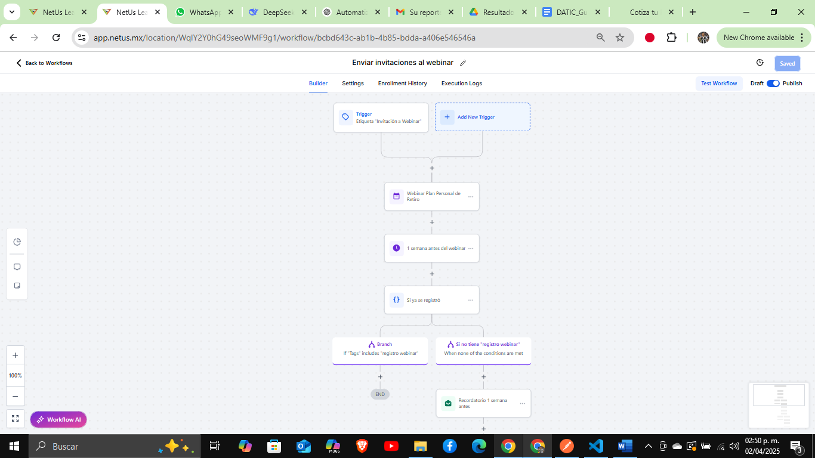
Figura 3.3 Flujo de trabajo de invitación al seminario web
En paralelo al proceso de invitación, se implementó una automatización para el envío de recordatorios dirigidos a los usuarios registrados en el seminario web. Esta automatización se configuró en la plataforma a través de un trigger, el cual se activa en el momento en que un usuario recibe la etiqueta "registro_webinar", indicando que ha completado su inscripción al evento.

El desarrollo de esta automatización comenzó con la definición de la fecha del seminario web, parámetro clave para determinar el momento de ejecución de cada recordatorio. A continuación, se incorporó un bloque de espera programado para activarse dos semanas antes del evento, momento en el cual se enviaron las primeras plantillas de invitación a través de correo electrónico y WhatsApp.

Tras este primer contacto, se estructuró el flujo de recordatorios mediante bloques de espera adicionales, asegurando que los mensajes se enviaran en momentos estratégicos para reforzar la asistencia al seminario. Los recordatorios fueron programados en los siguientes intervalos:

- Una semana antes del evento: Recordando a los participantes la proximidad de la fecha.
- Un día antes del evento: Reforzando la importancia de su asistencia.
- Diez minutos antes del inicio: Proporcionando el enlace de acceso en tiempo real.
- Un minuto antes del inicio: Como último aviso para unirse al seminario.
- Un día después del evento, enviando un mensaje de agradecimiento junto con un enlace a la grabación del seminario web para quienes deseen revisarlo nuevamente.

Esta automatización fue diseñada con el propósito de optimizar la tasa de asistencia, asegurando que los usuarios recibieran recordatorios oportunos y tuvieran acceso al contenido incluso después de finalizado el evento. En la Figura 3.4 se muestra parte del flujo que seguirá la automatización realizada.
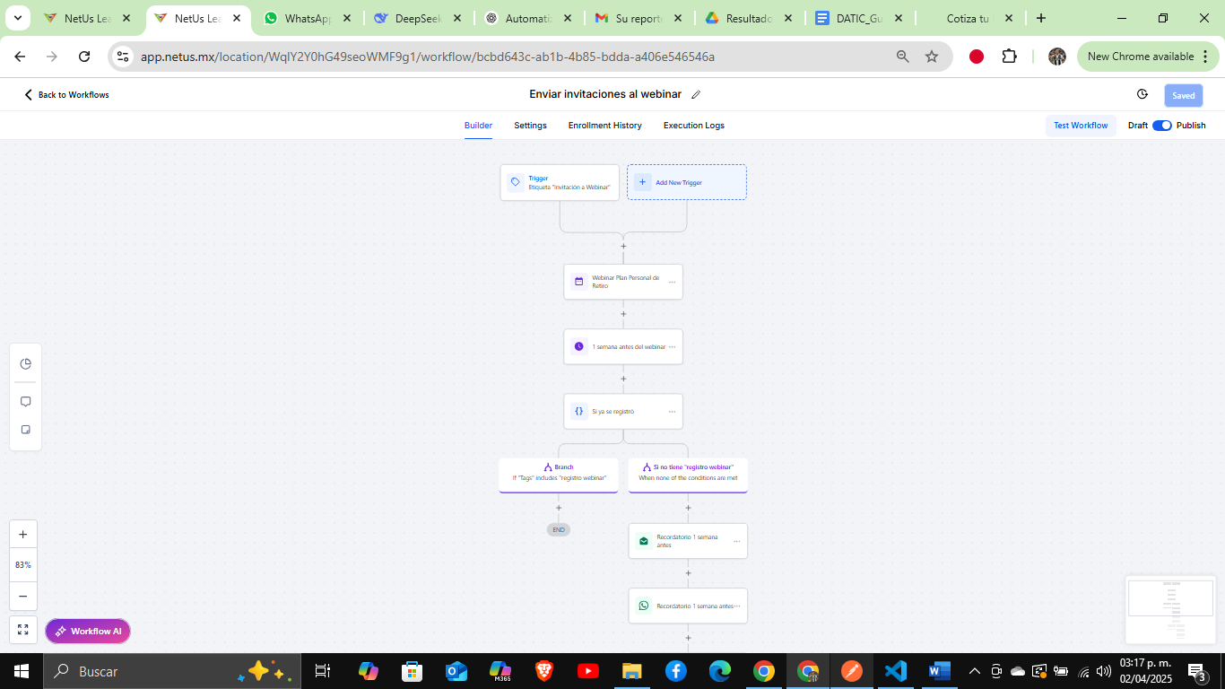
Figura 3.4 Flujo de trabajo de recordatorios al seminario web

Finalmente se realizaron pruebas disminuyendo los tiempos establecidos para comprobar que las plantillas se envíen al correo electrónico y al WhatsApp y que las automatizaciones funcionen de acuerdo a las reglas del negocio establecidas por la compañía.

Campaña de reputación

Para fortalecer la reputación en línea de la empresa, se implementó una estrategia basada en la recopilación y gestión de reseñas en Google My Business. Para ello, se estableció una conexión con la API de Google My Business, permitiendo el envío y monitoreo de opiniones de los clientes de manera automatizada.

El primer paso fue autenticar la cuenta de la empresa en Google y generar las credenciales de acceso a la API. Para esto, se siguieron los siguientes pasos:

- Registro en Google Cloud Console: Se habilitó la API de Google My Business dentro del proyecto correspondiente como se muestra en la figura 3.5.
- Autenticación mediante OAuth 2.0: Se generaron las credenciales de OAuth para permitir el acceso seguro a los datos de reseñas.
- Obtención del Place ID: Se identificó el Place ID de la empresa, el cual es necesario para direccionar correctamente las solicitudes de reseñas.
- Consumo de la API: Se estableció una integración con la API de Google My Business para obtener y gestionar las reseñas en tiempo real.

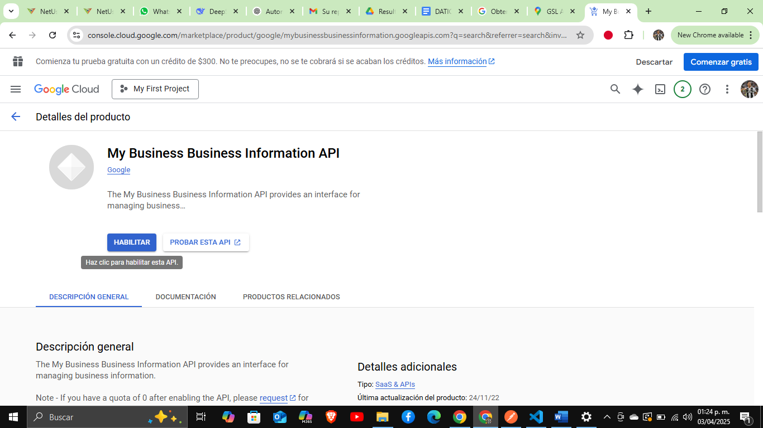
Figura 3.5 Habilitación de API Google My Business

Tras haber hecho la integración con Google My Business se diseñó una página de aterrizaje siguiendo las reglas de negocio de la empresa, con la siguiente funcionalidad:

- Si un usuario selecciona una calificación entre 1 y 3 estrellas, se despliega un modal (pop-up) con un formulario (Figura 3.3), donde el cliente puede dejar su comentario. Esta información se almacena en la base de datos interna de la empresa para ser utilizada como retroalimentación, sin afectar la imagen pública de la empresa.

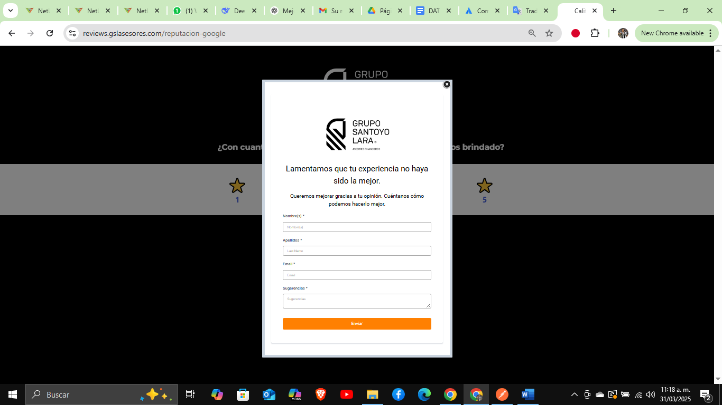
Figura 3.6 Formulario de reseña negativa

- Si el usuario selecciona una calificación de 4 o 5 estrellas, es automáticamente redireccionado a la interfaz de reseñas de Google (Figura 3.4), donde podrá publicar su opinión de manera pública y contribuir a mejorar la reputación de la empresa.

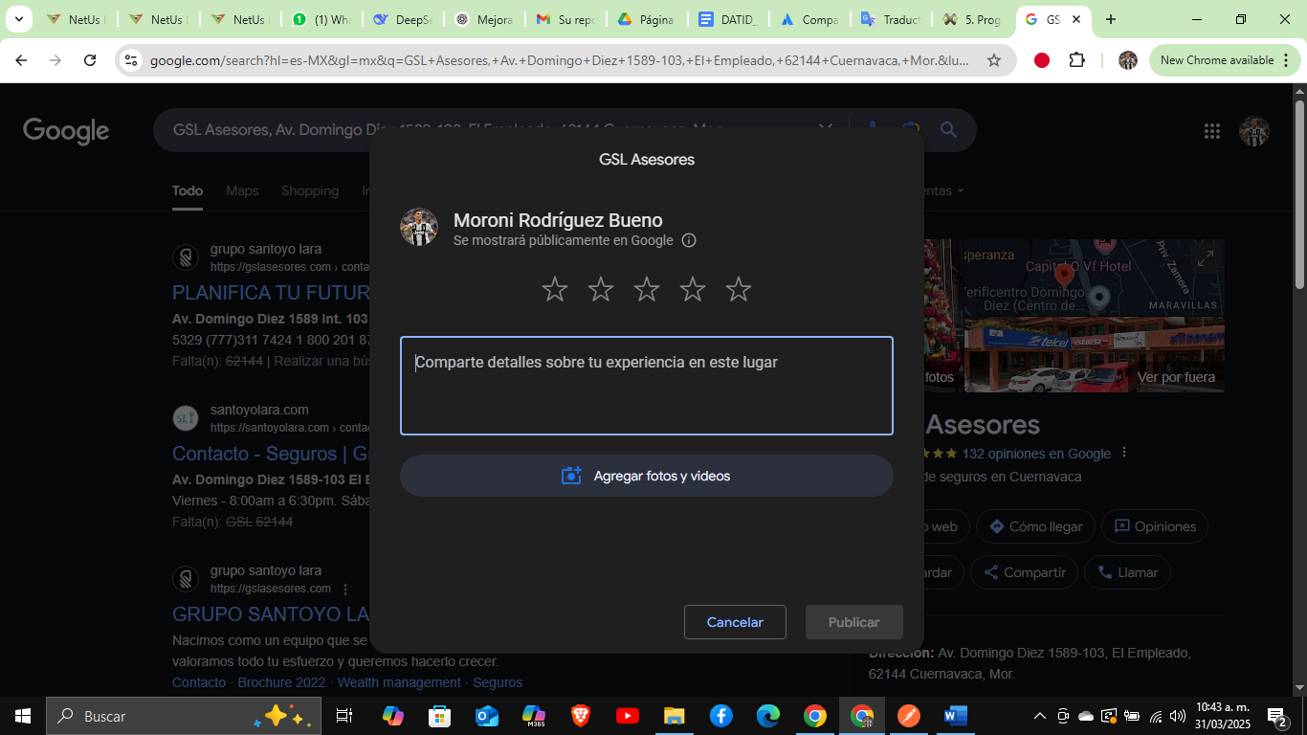
Figura 3.7 Reseñas de Google

Para el desarrollo de la página, se utilizó HTML como lenguaje de marcado, permitiendo una estructura optimizada para la web. En cuanto al diseño y la interfaz gráfica, se implementó la biblioteca Bootstrap, la cual facilitó la creación de un diseño responsivo y adaptable a distintos dispositivos sin necesidad de escribir código CSS desde cero.

Para la parte lógica e interactiva de la página, se utilizó JavaScript vanilla, incorporando la biblioteca Axios para gestionar las solicitudes HTTP. Esta herramienta permitió el envío eficiente de datos en formato JSON a la API de Lead Machine, asegurando una comunicación fluida entre el frontend y la base de datos de la plataforma.

El desarrollo del proyecto se llevó a cabo en el entorno de desarrollo Visual Studio Code, aprovechando sus características como la integración con extensiones para la depuración de código.

Además, se empleó Live Server, una extensión de Visual Studio Code, para la previsualización en tiempo real de la página web, lo que permitió realizar ajustes rápidos en la interfaz y en la lógica sin necesidad de recargar manualmente el navegador.

Este enfoque permitió optimizar el desarrollo y garantizar una experiencia de usuario fluida, asegurando que la página de aterrizaje funcionara correctamente en diferentes navegadores y dispositivos.

Para incentivar la participación de los clientes, se creó una automatización que filtra a los usuarios que ya han adquirido un servicio o producto, identificándolos a través del atributo “oportunidad” que sea igual a "oportunidad creada". A estos clientes se les envía una invitación personalizada vía correo electrónico y WhatsApp, animándolos a calificar su experiencia en la figura 3.8 se muestra parte del flujo de trabajo de la automatización de invitación a dar reseñas.

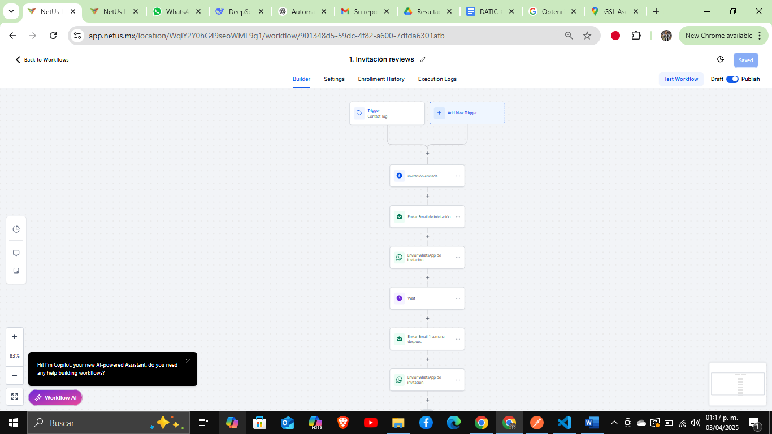
Figura 3.8 Flujo de trabajo automatización de invitación a reseñar servicio

Esta estrategia garantiza que los clientes que hayan tenido una experiencia satisfactoria compartan su opinión en Google, mientras que los comentarios negativos se gestionan internamente, permitiendo a la empresa mejorar sus procesos y la satisfacción del cliente sin afectar su reputación pública.

Sincronizar datos entre plataformas Zoho CRM y “Lead Machine”

Para lograr la sincronización de los datos de los clientes entre Zoho CRM y la plataforma Lead Machine, el primer paso fue la creación de una automatización en Zoho CRM. Esta automatización se diseñó para activarse automáticamente cada vez que se creara o actualizara un contacto dentro del sistema.

Dentro de la automatización, se incorporó el uso de webhooks, una herramienta clave para la integración entre plataformas. Para ello, se seleccionó la opción de "Webhook" dentro del flujo de automatización en la interfaz gráfica de Zoho CRM. En la Figura 3.9 se muestra esta configuración, la cual consistió en definir:

Un nombre descriptivo que identificara claramente la acción a realizar.
El método HTTP de la solicitud, en este caso POST, adecuado para el envío de datos estructurados.
Los parámetros de los datos que se enviarán a la plataforma de destino, formateados en JSON.
La URL del endpoint donde se recibirán y procesarán los datos en Lead Machine.

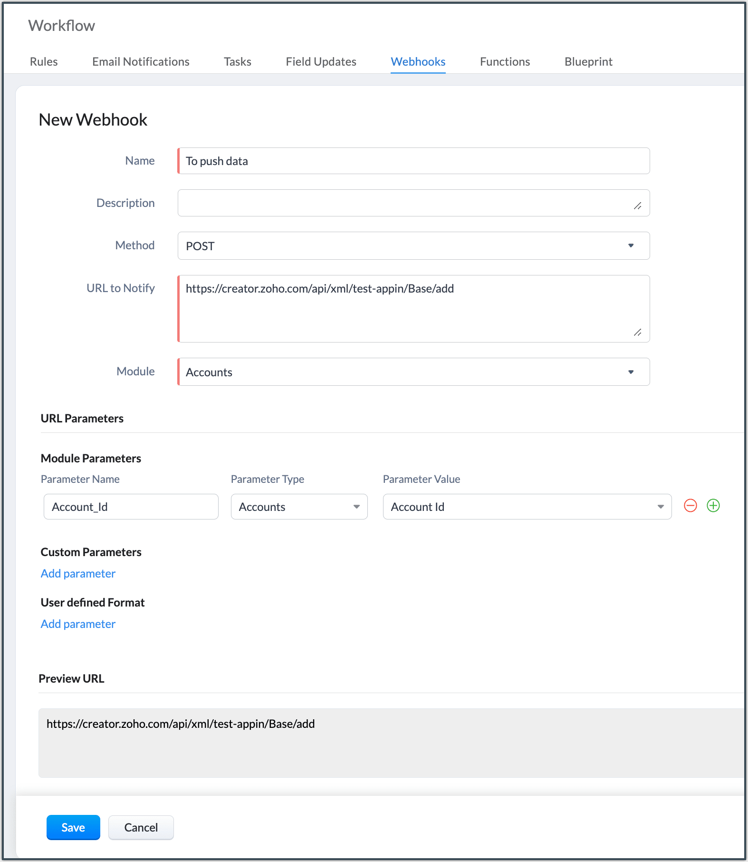
Figura 3.9 Configuración webhook dede Zoho

Tras la configuración del webhook en Zoho CRM, se procedió a la configuración dentro de Lead Machine para recibir y procesar los datos enviados. El primer paso en esta fase fue seleccionar la opción "Inbound Webhook", la cual permite generar una URL única que actúa como endpoint de recepción de datos entrantes. Esta opción es fundamental, ya que funciona como el "trigger" de la automatización dentro de Lead Machine, asegurando que cada vez que se reciba información desde Zoho CRM, se inicie automáticamente el flujo de procesamiento.

En la Figura 3.10 se muestra la configuración del "Inbound Webhook", que permitió establecer la comunicación entre ambas plataformas de manera eficiente.

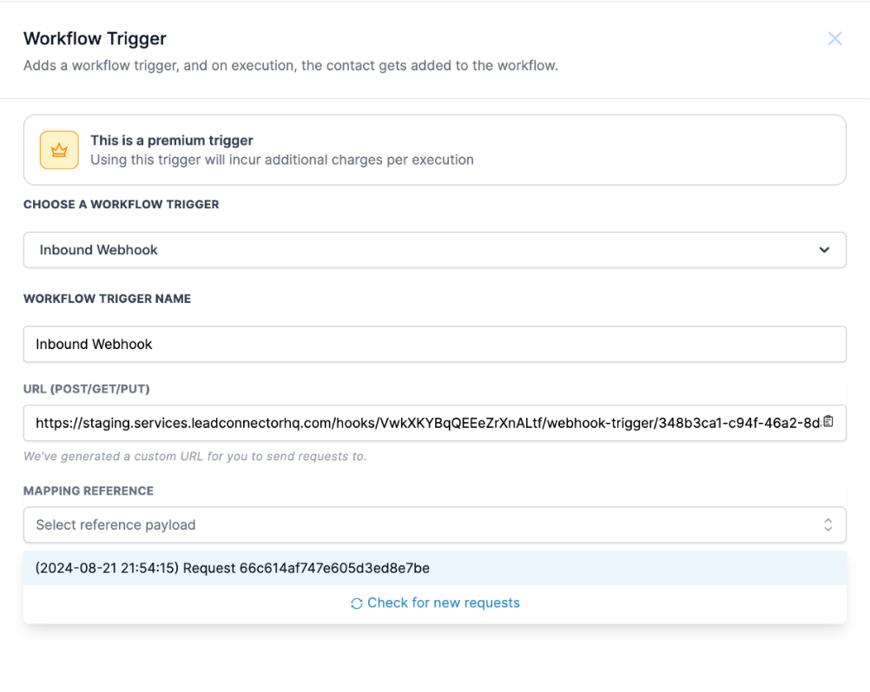
Figura 3.10 Inbound webhook

Una vez implementado el flujo de sincronización, se realizó el procesamiento de los datos recibidos en formato JSON como se muestra en la figura 3.11 donde se muestra los datos recibidos de Zoho, asegurando que su estructura fuera compatible con los campos de Lead Machine. Para ello, se implementaron reglas de validación y transformación de datos, asignando correctamente cada valor a su respectivo campo en la plataforma.

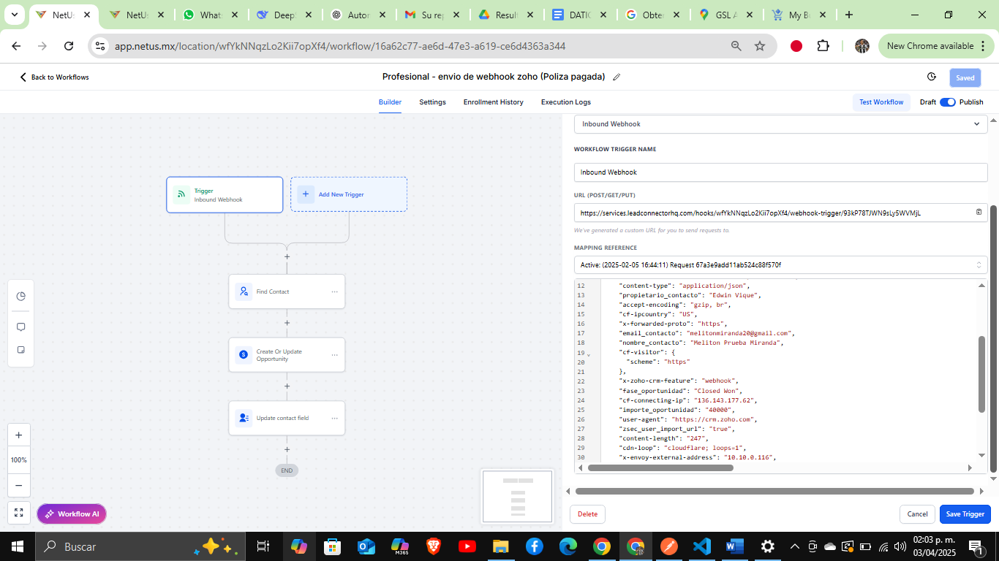
Figura 3.11 Datos recibidos por el webhook

Esta integración permitió una sincronización fluida y en tiempo real de los contactos entre Zoho CRM y Lead Machine, asegurando que la información estuviera siempre actualizada en ambas plataformas y optimizando los procesos de automatización para la gestión de clientes.

Entrenamiento de Chatbot para agendar citas de asesoría virtual

Para la creación de un chatbot que brinde atención a los clientes y permita agendar citas, se optó por utilizar la inteligencia artificial "ConversationAI", integrada en la plataforma "Lead Machine". En la Figura 3.12 se muestra la interfaz de esta inteligencia artificial, donde es posible configurar el canal de comunicación (en este caso, WhatsApp), el tiempo de respuesta y el elemento principal: el prompt. Este prompt define la personalidad del chatbot, su objetivo principal y las instrucciones adicionales, incluyendo las reglas del negocio.

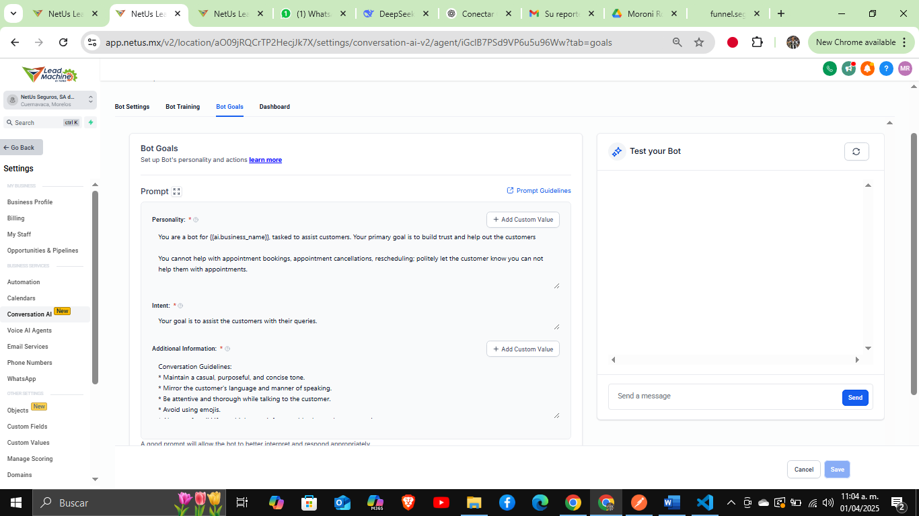
Figura 3.12 Interfaz gráfica ConversationAI

Si bien la inteligencia artificial tiene la capacidad de agendar citas en los calendarios de la empresa, presenta la limitación de no verificar la disponibilidad del agente de seguros. Esto provoca que las citas se registren en cualquier horario seleccionado por el usuario, sin considerar la agenda real del agente. Para solucionar esta limitación, se desarrolló un servicio que obtiene la disponibilidad del usuario y la formatea en un texto que se almacena como una variable dinámica dentro de la plataforma "Lead Machine".

Para la implementación de este servicio, se decidió utilizar Node.js. El primer paso fue configurar la API de Google Calendar en Google Cloud Console. Para ello, se creó un nuevo proyecto y se habilitó la API de Google Calendar, como se muestra en la Figura 3.13.

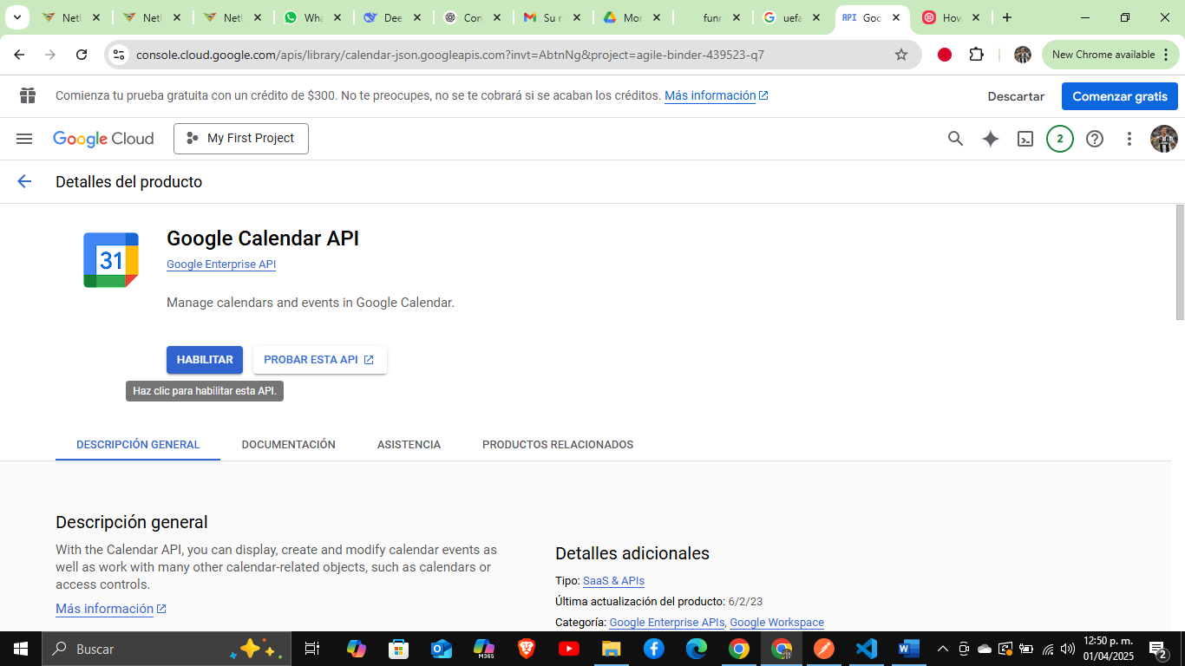
Figura 3.13 Habilitación API Google Calendar

Una vez habilitada la API, el siguiente paso fue la creación de credenciales de tipo Service Account y la descarga del archivo credentials.json, necesario para la autenticación en el servicio.

Una vez que se habilitó la API de Google Calendar desde la consola de Google Cloud Platform, se procedió a la instalación de Node.js, el entorno de ejecución necesario para desarrollar e implementar un webhook encargado de consultar la disponibilidad del calendario del agente.

Para ello, se accedió al sitio oficial de Node.js (https://nodejs.org/) y se descargó el instalador correspondiente al sistema operativo Windows. Este instalador incluye tanto Node.js como npm (Node Package Manager), herramienta que permite instalar y gestionar las dependencias del proyecto.

Una vez descargado el archivo ejecutable, se procedió a abrirlo y se siguieron los pasos del asistente de instalación. Durante el proceso, se aceptaron los términos de la licencia, se seleccionaron las opciones por defecto recomendadas, y se finalizó la instalación tal como se muestra en la figura 3.14.

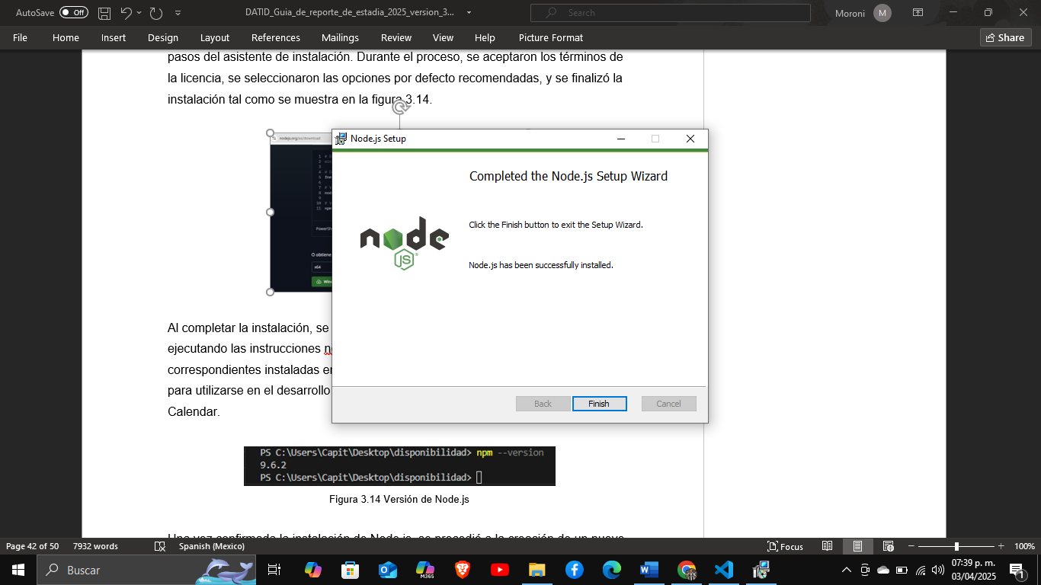
Figura 3.14 Instalación Node.js

Al completar la instalación, se verificó correctamente desde la terminal de comandos ejecutando las instrucciones node -v y npm -v, las cuales mostraron las versiones correspondientes instaladas en el sistema. Esto confirmó que Node.js estaba listo para utilizarse en el desarrollo del webhook que se conectaría con la API de Google Calendar.

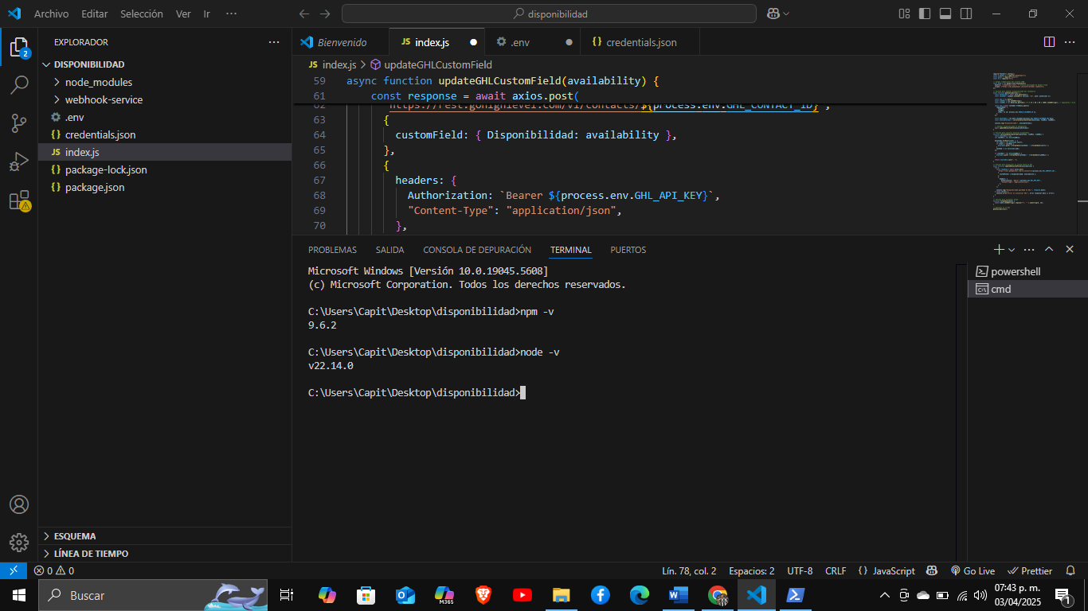
Figura 3.15 Versiones de NPM y de Node.js

Una vez confirmada la instalación de Node.js, se procedió con la creación de un servicio web utilizando el framework Express. Para ello, se creó un nuevo proyecto Node.js e instalaron las siguientes dependencias como se muestra en la figura 3.16:
- express: Para la creación del servidor web.
- cors: Para permitir peticiones desde otros orígenes, como el frontend o servicios externos.
- dotenv: Para gestionar de forma segura las variables de entorno.
- googleapis: Para conectarse a la API de Google Calendar y obtener la información del calendario.

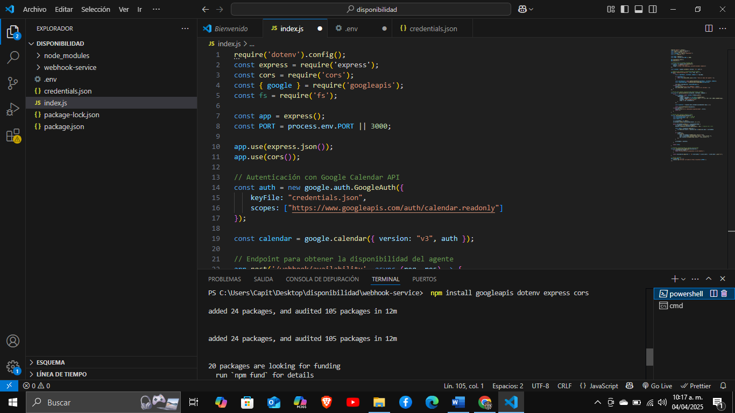
Figura 3.16 Instalación de dependencias

Además, se agregó el archivo credentials.json a la raíz del proyecto, el cual contiene las credenciales de autenticación del servicio de Google. También se creó un archivo .env para almacenar parámetros sensibles como el puerto del servidor o claves de autenticación si se requiere escalar el proyecto. En la Figura 3.17 se muestra un ejemplo de este archivo de configuración.

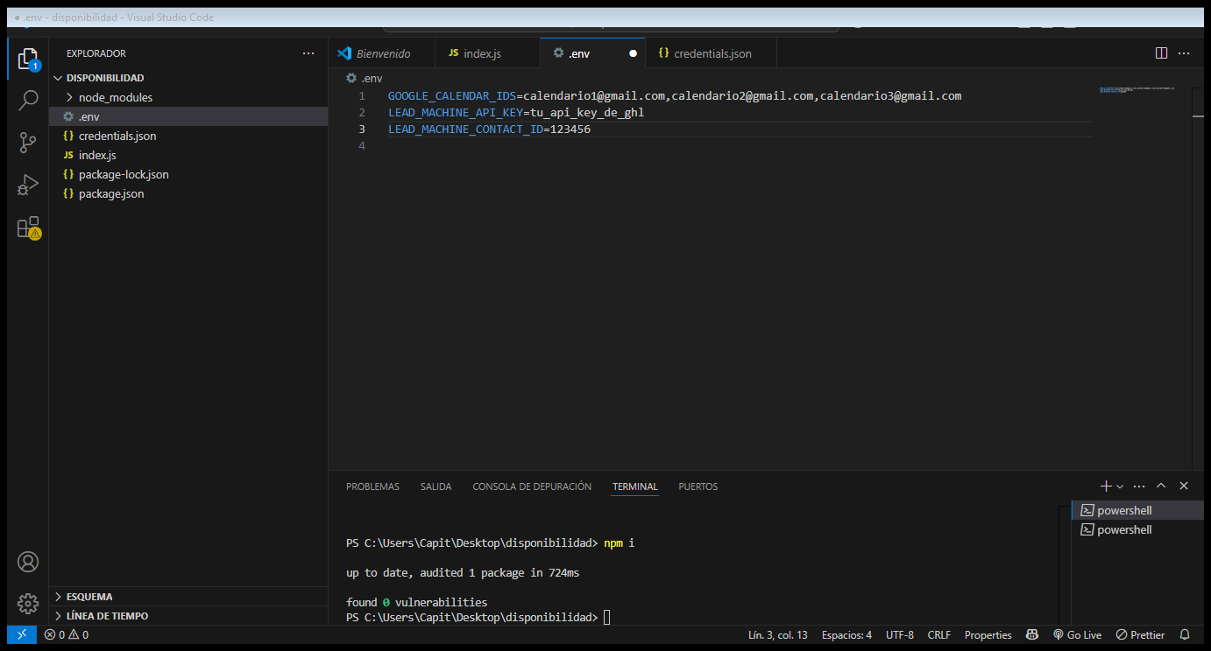
Figura 3.17 Ejemplo de Variables de entorno

Para la implementación del servidor, se configuró el entorno de trabajo asegurando la carga de variables del archivo .env a través de la librería dotenv, permitiendo gestionar parámetros sensibles como el puerto del servidor o credenciales de autenticación.

A continuación, se inicializó el framework Express, el cual facilita la creación de servidores web en Node.js. También se incorporó cors, una librería que habilita la comunicación entre diferentes orígenes, asegurando que el servidor pueda recibir peticiones desde otras aplicaciones o servicios externos, como la plataforma Lead Machine o interfaces web.

Además, se importó el módulo googleapis, que proporciona las herramientas necesarias para interactuar con la API de Google Calendar, permitiendo la consulta de eventos y disponibilidad de los agentes. Finalmente, se incluyó el módulo fs de Node.js, el cual permite la lectura del archivo credentials.json, que contiene las credenciales necesarias para la autenticación con Google.

Con la configuración del entorno lista, se creó una instancia del servidor de Node.js, estableciendo el puerto en el valor definido en las variables de entorno o, en su defecto, en el puerto 3000. Se configuró el middleware express.json() para procesar datos en formato JSON en las solicitudes entrantes y cors() para permitir el acceso desde distintos dominios.

En la Figura 3.18 se muestra el código correspondiente a la configuración inicial del servidor.

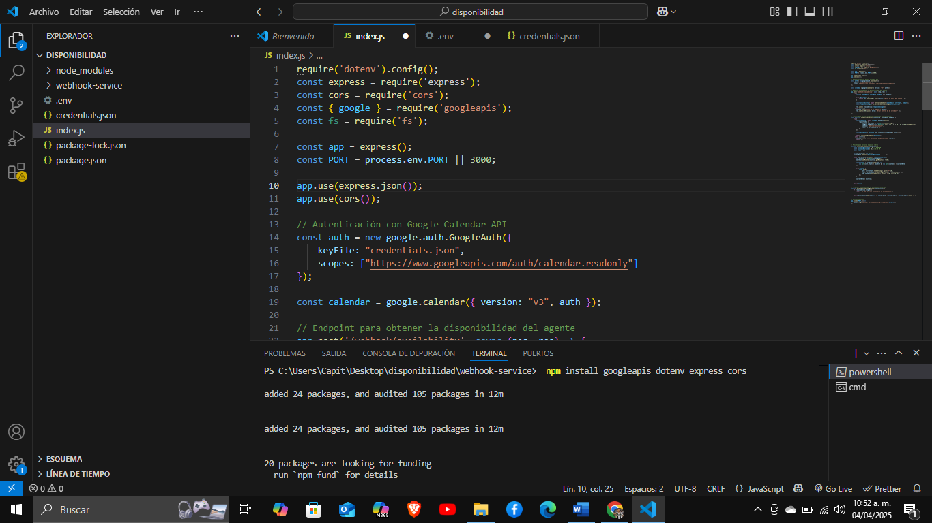
Figura 3.18 Configuración inicial del servidor

Posteriormente, se configuró el proceso de autenticación con la API de Google Calendar utilizando la clase GoogleAuth del paquete googleapis. Esta clase permite gestionar el acceso a los servicios de Google de forma segura y eficiente.

En este caso, se definió el archivo credentials.json como fuente de las credenciales necesarias para la autenticación. Este archivo contiene las claves privadas del proyecto habilitado en Google Cloud Console el cual debe mantenerse protegido para evitar accesos no autorizados. Asimismo, se especificaron los scopes (alcances) requeridos, en este caso:

https://www.googleapis.com/auth/calendar.readonly, esto indica que la aplicación solo podrá realizar operaciones de lectura sobre los calendarios del agente, sin modificar o alterar sus eventos y configuraciones.

Esta autenticación es esencial para poder consumir de forma autorizada los datos del calendario del agente, tales como sus horarios ocupados y disponibles, que serán utilizados para determinar los intervalos libres al momento de agendar una cita en la Figura 3.19 se presenta el fragmento de código donde se configura esta autenticación.

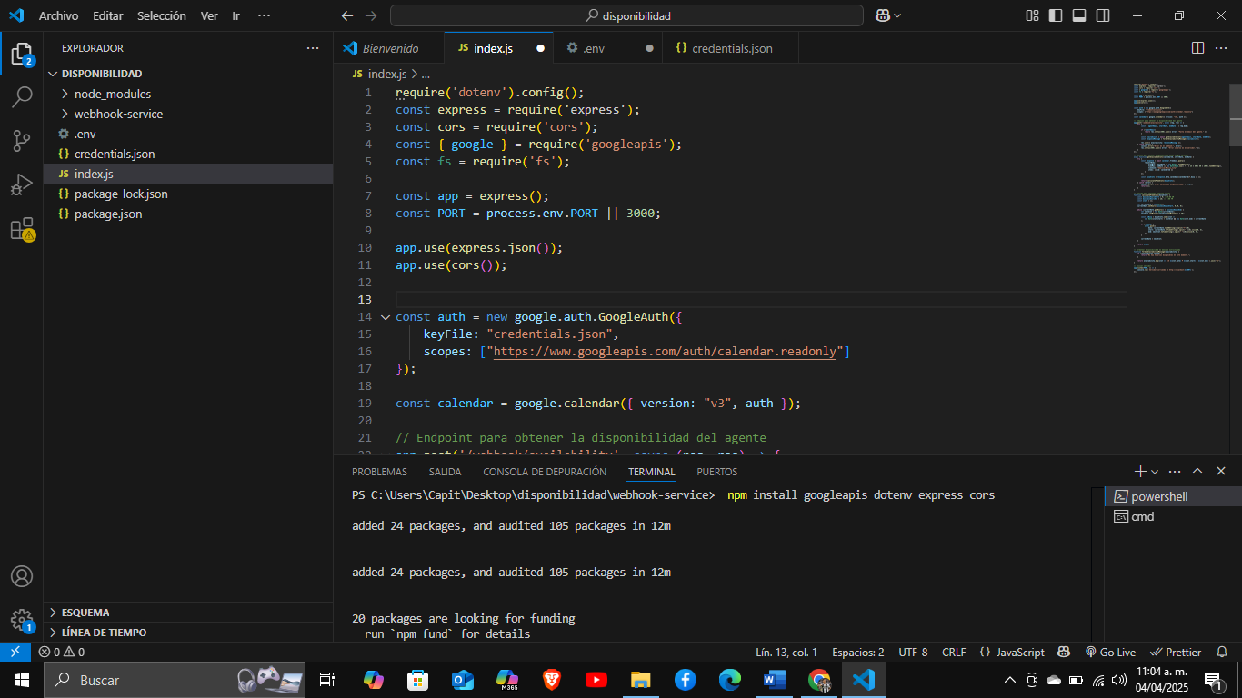
Figura 3.19 Código de autenticación en Google Calendar

Con la autenticación correctamente configurada, se implementó un webhook en la ruta /webhook/availability utilizando un endpoint HTTP de tipo POST. Este webhook permite recibir solicitudes con información sobre el agente y el periodo de consulta para determinar su disponibilidad.

Al recibir una solicitud, el servidor extrae los parámetros agentEmail, startDate y endDate del cuerpo de la petición. Es importante destacar que el correo electrónico del agente (agentEmail) es obligatorio, por lo que, si no se proporciona, el servidor responde con un error 400 Bad Request, indicando que falta información esencial para el procesamiento.

Si los datos son válidos, la función getAvailableSlots es invocada de manera asíncrona para consultar la disponibilidad del agente en el intervalo de tiempo especificado por la empresa. Posteriormente, la disponibilidad obtenida se formatea mediante la función formatAvailabilityMessage, generando una respuesta clara y estructurada que facilita su interpretación. Finalmente, la información procesada es enviada al cliente en formato JSON.

Este webhook juega un papel fundamental en la integración del sistema, ya que permite consultar en tiempo real los horarios disponibles de los agentes, optimizando así la gestión de citas.

En la Figura 3.20 se muestra el fragmento de código correspondiente a la implementación de este webhook.

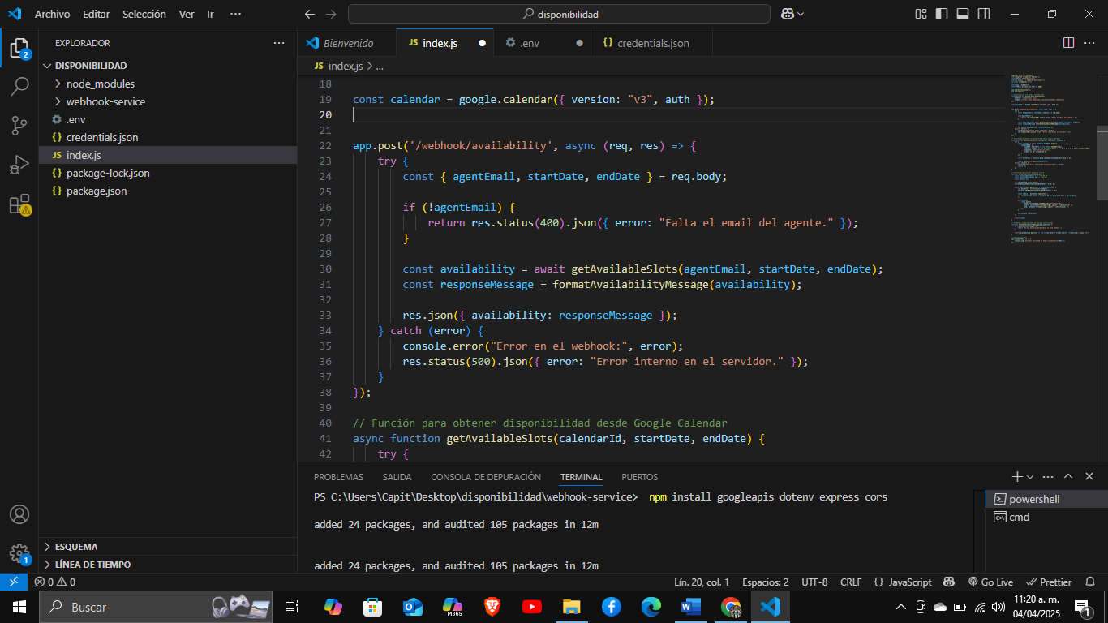
Figura 3.20 Código de implementación del webhook

Siguiendo con la implementación del sistema, se desarrolló la función getAvailableSlots, cuya responsabilidad es obtener los horarios ocupados del calendario de un agente y determinar los espacios disponibles dentro de un rango de fechas, esta función recibe tres parámetros:

- calendarId: Identificador del calendario del agente (su dirección de correo electrónico).
- startDate: Fecha de inicio del período de consulta (si no se proporciona, se usa la fecha actual).
- endDate: Fecha de finalización del período de consulta (en caso de no especificarse, el sistema considera un rango de siete días a partir de la fecha actual).

Para obtener la información del calendario, la función utiliza el método calendar.freebusy.query() de la API de Google Calendar. Se envía una solicitud en la que se definen el rango de tiempo (timeMin y timeMax), la zona horaria correspondiente a México y el identificador del calendario consultado.

La respuesta de la API contiene los periodos marcados como ocupados dentro del intervalo de tiempo definido. Esta información se almacena en la variable busySlots, la cual es posteriormente procesada por la función calculateFreeSlots, encargada de determinar los horarios libres.

Si durante la ejecución ocurre un error en la consulta, se captura la excepción y se muestra un mensaje en la consola. Además, la función devuelve un arreglo vacío para evitar interrupciones en el flujo del sistema.

Gracias a esta implementación, el sistema puede recuperar automáticamente la información de disponibilidad de los agentes, permitiendo generar horarios óptimos para la programación de citas en la Figura 3.21 se presenta el código correspondiente a esta función.

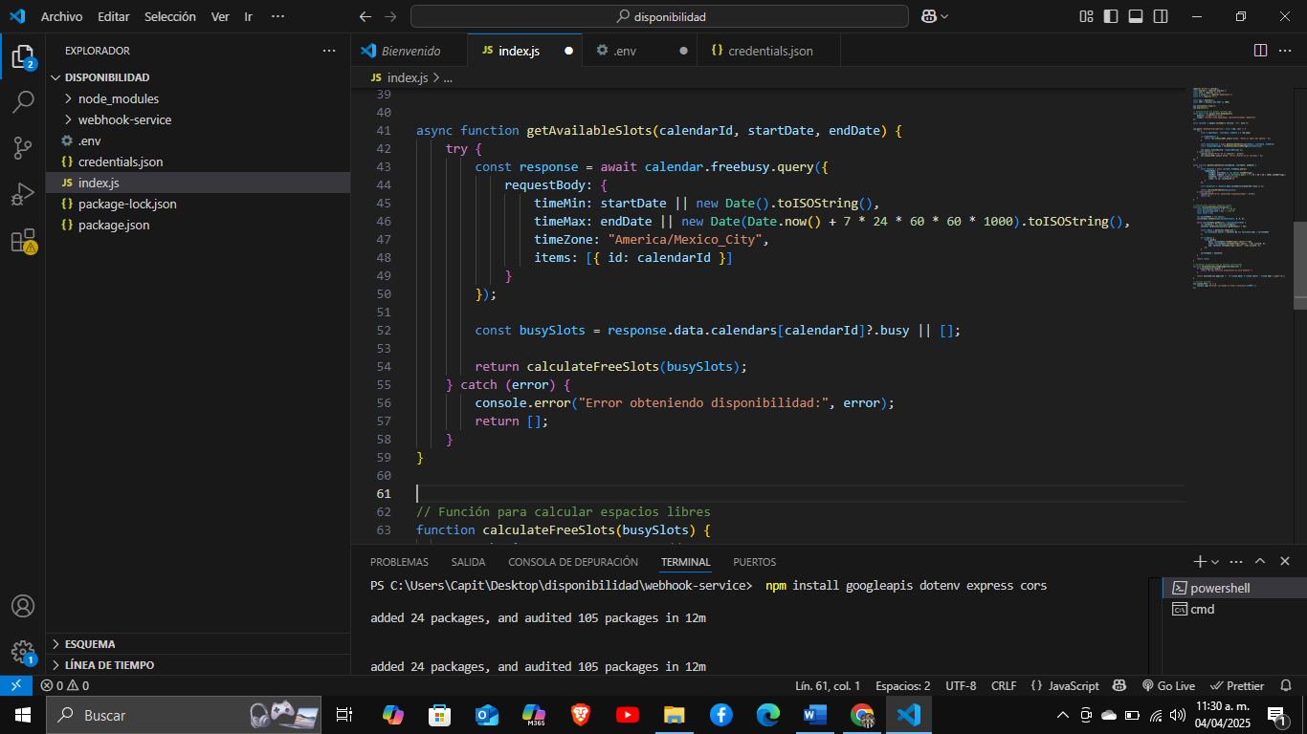
Figura 3.21 Función para obtener los hoarios disponibles

Para determinar los horarios disponibles del agente, se implementó la función calculateFreeSlots, la cual procesa los intervalos ocupados obtenidos de Google Calendar y calcula los espacios libres dentro del horario laboral definido.

Esta función opera bajo las siguientes reglas:

- Horario laboral: Se establecen los límites de disponibilidad en un rango de 9:00 AM a 6:00 PM (businessHoursStart y businessHoursEnd).
- Intervalos de tiempo: Se generan espacios de 30 minutos entre cada posible disponibilidad.
- Comparación con eventos ocupados: Se revisa cada intervalo generado para determinar si se encuentra dentro de un evento ya registrado en el calendario. Si el espacio no se solapa con un horario ocupado, se considera como disponible.

En el código de esta función se define currentDate, representando la hora de inicio del día laboral (9:00 AM), se crea un arreglo “slots” para almacenar los espacios libres.

Se ejecuta un bucle mientras la hora actual esté dentro del horario laboral. En cada iteración, se calcula el siguiente intervalo sumando 30 minutos a la hora actual (nextSlot).

Se verifica si el intervalo se interpone con un horario ocupado mediante la función some(), que compara cada evento registrado en busySlots con el espacio generado, si el intervalo está libre, se agrega a slots con la fecha y horario formateados y la variable currentDate se actualiza para continuar con la siguiente fracción de tiempo.

Finalmente, se devuelve el arreglo slots, conteniendo los horarios disponibles para el agente.

Gracias a esta implementación, el sistema genera dinámicamente una lista estructurada de horarios libres, asegurando que el agente sea solo agendado en periodos realmente disponibles.

En la Figura 3.22 se muestra el código correspondiente a esta función.

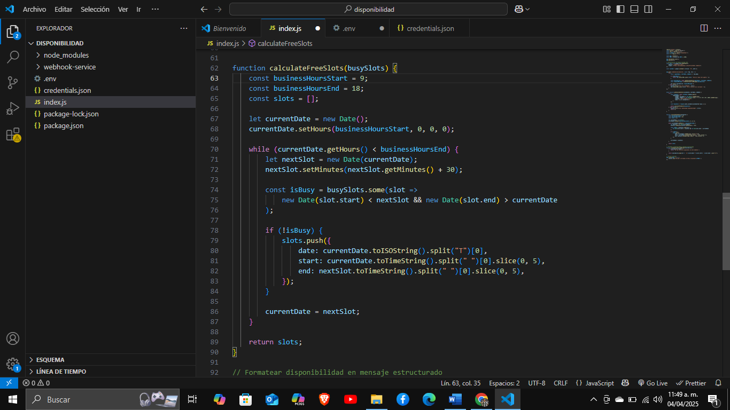
Figura 3.22 Función para calcular espacios disponibles

Una vez calculados los horarios disponibles, se procede a formatear la información en un mensaje estructurado para facilitar su interpretación y uso dentro del chatbot.

Para ello, se implementó la función formatAvailabilityMessage, cuya lógica es la siguiente:

- Si el arreglo availability está vacío, la función retorna el mensaje "No hay horarios disponibles en este momento.".
- Se recorre cada espacio disponible y se formatea en un mensaje amigable, incluyendo la fecha y el intervalo de tiempo.
- Se utiliza la función map() para transformar cada horario en una línea de texto
- Finalmente, los mensajes se unen en un solo texto, agregando la pregunta final: "¿Cuál de estos horarios te conviene más?".

Para finalizar la configuración, se inicia el servidor permitiendo que la aplicación escuche solicitudes en el puerto especificado y esté disponible para manejar peticiones en la Figura 3.23 se muestra la implementación de esta función junto con la inicialización del servidor.

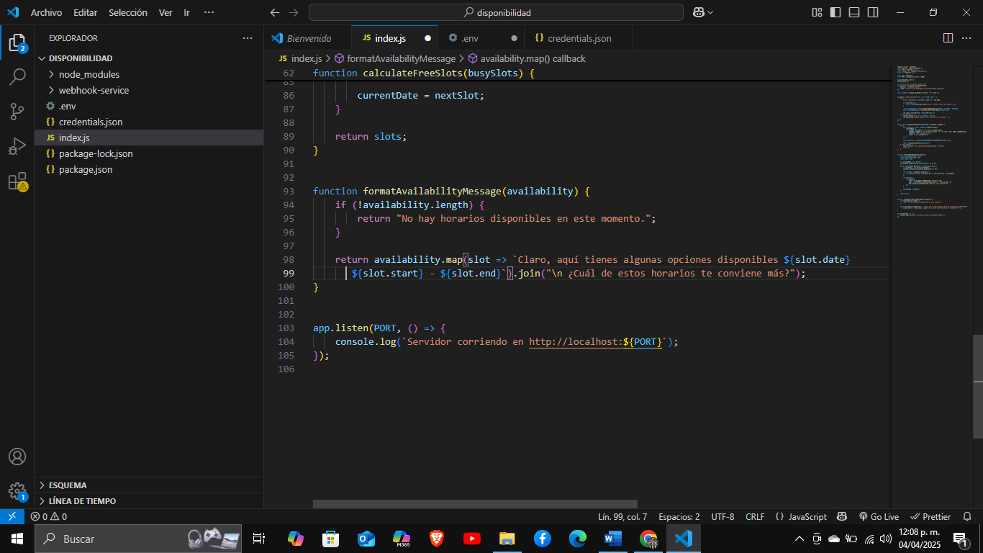
Figura 3.23 Formateo a texto e inicio del servidor

Finalmente se creo una automatización donde se genero el webhook que recibirá la información de los horarios disponibles y se vinculó a una variable dinámica dentro de la plataforma, se configuro al chatbot para antes de agendar una cita preguntara al usuario en base a la variable dinámica y se hicieron pruebas para confirmar que el chatbot funcionara correctamente tal como se muestra en la figura 3.24 donde se muestra la interfaz de conversaciones de la plataforma Lead Machine.

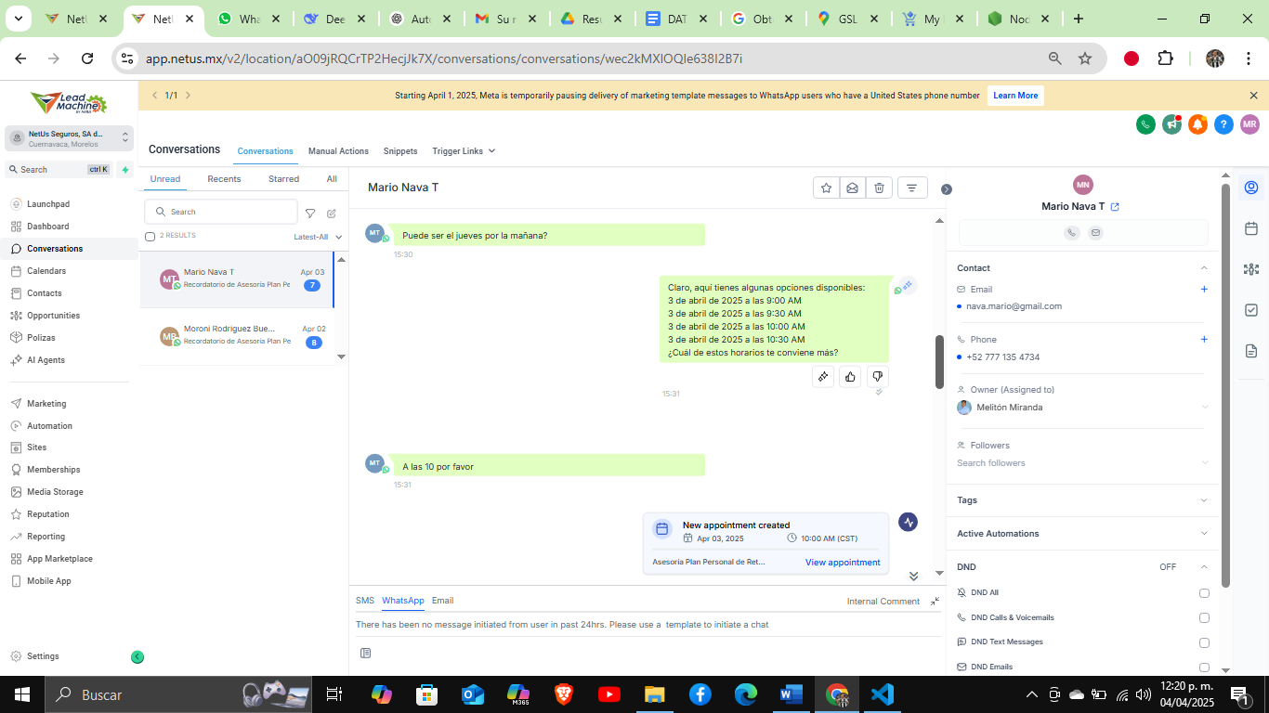
Figura 3.24 Agendamiento de cita por WhatsApp

Control

Durante el desarrollo del proyecto, se implementó un mecanismo de seguimiento basado en reuniones diarias de 15 minutos, cuyo propósito fue evaluar los avances en cada una de las fases del proyecto. Estas reuniones permitieron dar seguimiento tanto a la documentación del proyecto, como el Project Charter, los diagramas de flujo y los casos de uso, como al desarrollo e implementación de las automatizaciones, asegurando que se cumplieran los objetivos planteados.

Además de revisar el progreso técnico, estas reuniones fueron clave para replantear reglas de negocio y discutir las limitaciones del sistema, lo que permitió encontrar soluciones oportunas a los desafíos técnicos. Un ejemplo significativo de este proceso fue la decisión de utilizar Node.js como intermediario entre la API de Google Calendar y la plataforma Lead Machine. Inicialmente, se intentó acceder directamente al calendario personal de los agentes de seguros, sin embargo, al identificar que esto no era viable, se acordó enviar la disponibilidad de los agentes a la API de Lead Machine mediante una solicitud POST utilizando la dependencia Axios en Node.js.

Para mantener una supervisión clara del progreso del proyecto, se implementó el uso de un tablero Kanban, el cual se enviaba periódicamente al Ing. Mario Nava. Esto permitió que los responsables del proyecto pudieran visualizar de manera estructurada el estado de cada tarea, facilitando la toma de decisiones y la reasignación de recursos cuando fue necesario.

Una vez concluida la implementación de la tecnología Lead Machine, se llevó a cabo una sesión de capacitación dirigida al personal de la compañía NetUs. En esta sesión, se explicó detalladamente el flujo de trabajo de las automatizaciones, así como el uso de las herramientas desarrolladas, con el objetivo de garantizar la correcta adopción del sistema por parte del equipo. La capacitación incluyó demostraciones en vivo, resolución de dudas y la entrega de material de apoyo con documentación técnica y de usuario.

Cierre

El cierre del proyecto se llevó a cabo en una reunión a la que asistieron los integrantes del equipo de trabajo relacionados con la parte tecnológica de la empresa. Durante esta reunión, se presentó el resultado final de la implementación de la tecnología Lead Machine en las áreas previamente definidas. Se destacaron los logros obtenidos, la eficiencia del sistema implementado y su impacto en la optimización de procesos dentro de la empresa.

El Ing. Mario Nava, supervisor del proyecto, realizó la evaluación final y dio su aprobación tras verificar que se cumplieron todos los objetivos y requerimientos establecidos. Como parte del proceso de cierre, se entregaron los siguientes documentos y materiales al cliente:

- Código fuente del servicio en Node.js: Se proporcionó el código completo del servicio desarrollado, incluyendo la documentación técnica necesaria para su mantenimiento y escalabilidad.
- Documentación del proyecto: Se entregaron los diagramas de flujo, casos de uso, documentación de arquitectura y registros de cambios realizados durante el desarrollo.

Una vez validados y aprobados los entregables, se procedió a la firma del Project Charter, documento que formalizó la conclusión del proyecto. Posteriormente, se firmó la carta de liberación, la cual fue entregada el mismo día, marcando así la finalización del periodo de estadía del estudiante en la empresa NetUs.

Este cierre permitió no solo garantizar la correcta implementación de la solución, sino también asegurar que el equipo de NetUs contara con las herramientas y el conocimiento necesario para operar y dar mantenimiento al sistema en el futuro.

CONCLUSIONES

Cumplimiento de objetivos

Se logró implementar con éxito la tecnología CRM Lead Machine en las áreas designadas de la empresa, automatizando procesos clave como la gestión de seminarios web, recopilación de reseñas, sincronización de datos y la programación de citas a través de un chatbot.

Resultados

La implementación de CRM Lead Machine permitió optimizar los flujos de trabajo en las áreas involucradas, reduciendo tiempos de respuesta y mejorando la eficiencia operativa. Se logró una mayor participación en los seminarios web, un incremento en la generación de reseñas de Google por parte de los clientes mejorando la imagen de la empresa, y se brindó una ayuda fundamental a los agentes de seguros al implementar el chatbot para el agendamiento de citas.

Contribuciones

Este proyecto aportó mejoras significativas al sistema de atención y seguimiento de clientes, fortaleciendo la estrategia de marketing digital y la interacción automatizada. Además, se estableció una base tecnológica escalable para futuras integraciones.
REFERENCIAS

Oracle. (2025). ¿Qué es CRM?. Recuperado el 21 de marzo de 2025, de https://www.oracle.com/mx/cx/what-is-crm/

Abelson, H., & Sussman, G. J. (1996). Structure and interpretation of computer programs (2.ª ed.). MIT Press.

Dijkstra, E. W. (1972). The humble programmer. Communications of the ACM, 15(10), 859–866.

Knuth, D. E. (1997). The Art of Computer Programming, Volume 1: Fundamental Algorithms (3rd ed.). Addison-Wesley.

Kernighan, B. W., & Ritchie, D. M. (1988). The C Programming Language (2nd ed.). Prentice Hall.

Gamma, E., Helm, R., Johnson, R., & Vlissides, J. (1994). Design Patterns: Elements of Reusable Object-Oriented Software. Addison-Wesley.

Hughes, J. (1989). Why functional programming matters. The Computer Journal, 32(2), 98–107.

Resnick, M. (2009). Scratch: Programming for all. Communications of the ACM, 52(11), 60–67.

Bass, L., Clements, P., & Kazman, R. (2013). Software Architecture in Practice (3.ª ed.). Addison-Wesley.

Avison, D. E., & Fitzgerald, G. (1995). Information Systems Development: Methodologies, Techniques and Tools (2.ª ed.). McGraw-Hill.

Laoyan, S. (2025). Metodología de gestión de proyectos en cascada. Asana. Recuperado el 21 de marzo de 2025, de https://asana.com/es/resources/waterfall-project-management-methodology

Radigan, D. (2021). Introducción a la gestión de proyectos ágiles. Atlassian. Recuperado el 21 de marzo de 2025, de https://www.atlassian.com/es/agile/project-management/project-management-intro

Red Hat. (2023). Automatización: definición y beneficios. Recuperado el 21 de marzo de 2025, de https://www.redhat.com/es/topics/automation

Red Hat. (2024). ¿Qué es un webhook?. Recuperado el 21 de marzo de 2025, de https://www.redhat.com/en/topics/automation/what-is-a-webhook

Salesforce. (2024). ¿Qué es la inteligencia artificial?. Recuperado el 21 de marzo de 2025, de https://www.salesforce.com/mx/blog/que-es-la-inteligencia-artificial/

Areales, D. (2023). Snapshots: definición y ventajas. AODATA Cloud. Recuperado el 21 de marzo de 2025, de https://aodatacloud.es/blog/snapshots-definicion-y-ventajas/

IBM. (2025). Chatbots: qué son y cómo funcionan. Recuperado el 21 de marzo de 2025, de https://www.ibm.com/mx-es/topics/chatbots

Zoho Creator Documentation. (2023). Deluge: Abstracción del código tradicional para la resolución de problemas empresariales. Recuperado el 21 de marzo de 2025, de https://www.zoho.com/creator/help/deluge/

Amazon. (2025). Las API como mecanismos para la comunicación entre componentes de software. Recuperado el 4 de abril de 2025, de https://aws.amazon.com/es/api/

ANEXOS

ANEXO A. Diagrama de seminario web

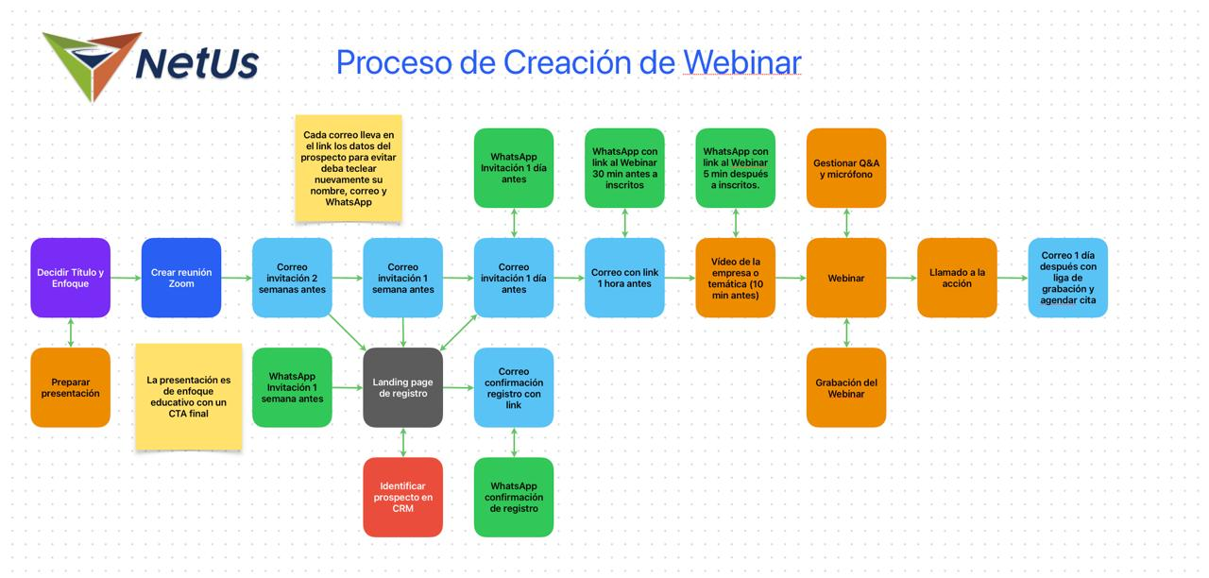

ANEXO B. Diagrama de flujo del chatbot

